DIOCESI DI SAN BENEDETTO DEL TRONTO – RIPATRANSONE – MONTALTO
CONSULTA LAICALE

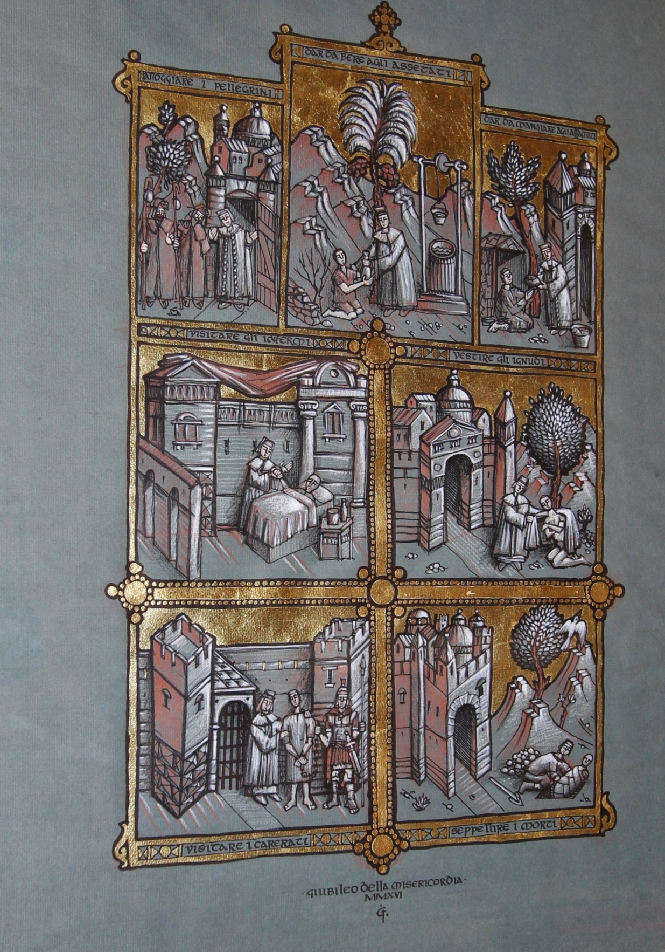

Sussidio tempo Pasquale 2016
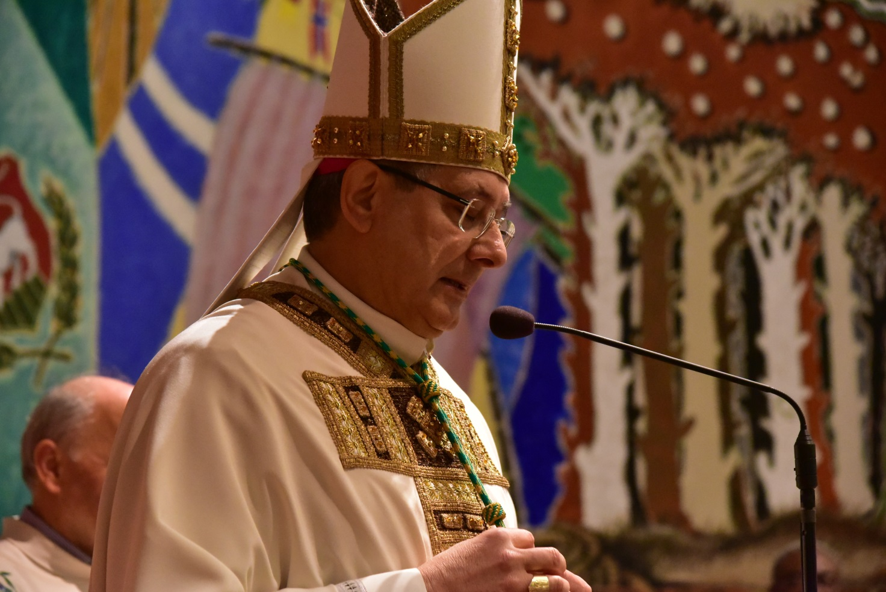

Carissimi,
abbiamo celebrato solennemente la Pasqua. Si tratta ora di far calare nelle nostre comunità il frutto della morte e resurrezione di Gesù in modo da prepararci adeguatamente alla Pentecoste.
Gli Atti degli Apostoli ci raccontano che dopo la Pasqua essi rimasero uniti, “perseveranti nella comunione, nello spezzare il pane e nelle preghiere … tutti i credenti stavano insieme” (At 3, 42.44). Vivevano cioè l'unità della Chiesa fatta di comunione, di eucaristia e di preghiera. Si tratta di tre aspetti indispensabili dell'essere Chiesa, frutto di un incontro vero con Gesù.
Anche noi, in attesa della Pentecoste, che come sempre celebreremo insieme con solennità, siamo chiamati a fare esercizio di comunione e di unità nello spezzare il pane e nella preghiera. Cristo risorto, come ci ricorda san Paolo, ha abbattuto ogni muro di divisione: tra uomo e donna, tra giudeo e greco, tra schiavo e libero.
Il presente sussidio preparato dalla Consulta Laicale vuole accompagnarci in questo nostro tragitto verso la Pentecoste, suggerendo un percorso di preghiera e di celebrazione che può aiutarci a sentirci in un cammino comune, anche nel momento in cui nelle nostre comunità ci riuniamo per spezzare l'unico pane che ci fa unico corpo in Cristo. Questo è anche il mio auspicio e augurio, invocando su tutti la benedizione del Signore.
+ Carlo Bresciani
Vescovo

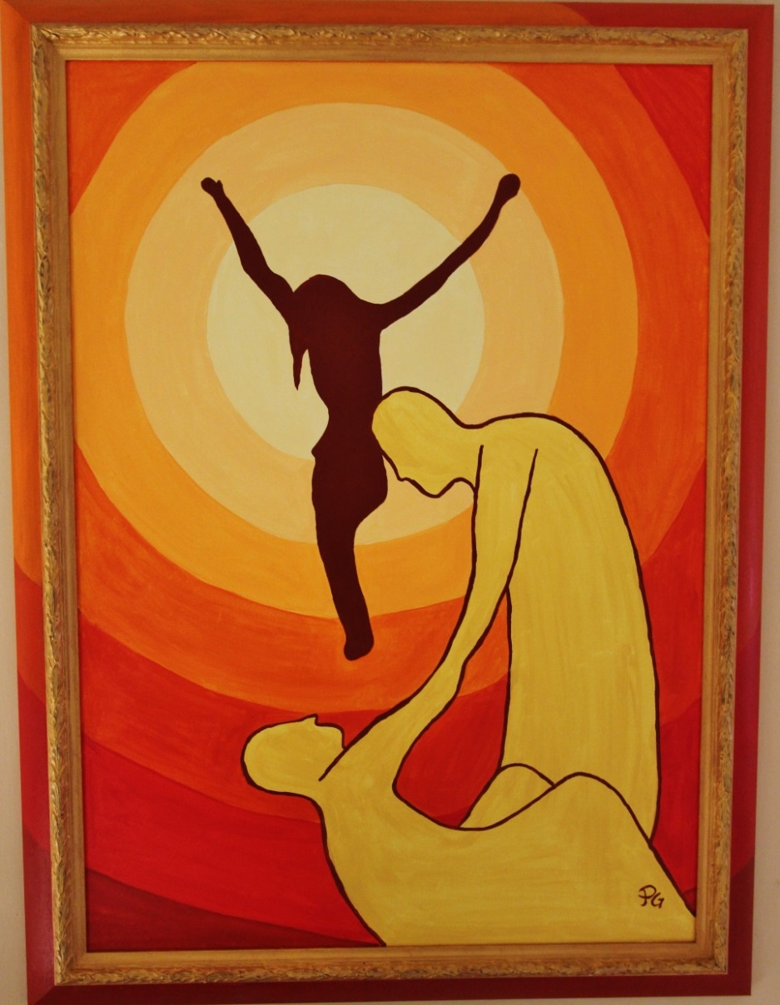
Introduzione
Dalla domenica di pasqua a quella di Pentecoste corrono esattamente cinquanta giorni: sette settimane più un giorno. E’ la cinquantina di Pasqua, il più antico tempo liturgico organizzato dalla Chiesa, uno spazio di gioia per prolungare il triduo pasquale, una domenica che dura ‘una settimana di settimane’.
Continuando il cammino giubilare, dopo aver riflettuto in Avvento sulle opere di misericordia corporali, in questo tempo di Pasqua possiamo meditare, di settimana in settimana, sulle opere di misericordia spirituali. Prendendo avvio dal catalogo delle virtù del NT, la tradizione ha completato l’elenco esemplificativo delle ‘opere di misericordia’ che ricorre nella celeberrima scena del Giudizio universale di Matteo 25, facendolo diventare un settenario e poi ricavando sul suo calco le opere di misericordia ‘spirituale’. Questa distinzione risente di una certa separazione tra anima e corpo, ma tuttavia il loro elenco non è senza sapienza. Le opere di misericordia spirituali riguardano la crescita della persona (l’istruzione, il discernimento, la consolazione) e la riconciliazione delle relazioni (la correzione fraterna, il perdono delle offese, la sopportazione dell’altro), fino alla preghiera per tutti. Ha scritto papa Francesco nella Misericordiae Vultus: “ È mio vivo desiderio che il popolo cristiano rifletta durante il Giubileo sulle opere di misericordia corporale e spirituale. Sarà un modo per risvegliare la nostra coscienza spesso assopita davanti al dramma della povertà e per entrare sempre di più nel cuore del Vangelo, dove i poveri sono i privilegiati della misericordia divina. La predicazione di Gesù ci presenta queste opere di misericordia perché possiamo capire se viviamo o no come suoi discepoli. Riscopriamo le opere di misericordia corporale: dare da mangiare agli affamati, dare da bere agli assetati, vestire gli ignudi, accogliere i forestieri, assistere gli ammalati, visitare i carcerati, seppellire i morti. E non dimentichiamo le opere di misericordia spirituale: consigliare i dubbiosi, insegnare agli ignoranti, ammonire i peccatori, consolare gli afflitti, perdonare le offese, sopportare pazientemente le persone moleste, pregare Dio per i vivi e per i morti. Non possiamo sfuggire alle parole del Signore: e in base ad esse saremo giudicati: se avremo dato da mangiare a chi ha fame e da bere a chi ha sete. Se avremo accolto il forestiero e vestito chi è nudo. Se avremo avuto tempo per stare con chi è malato e prigioniero (cfr Mt 25,31-45).
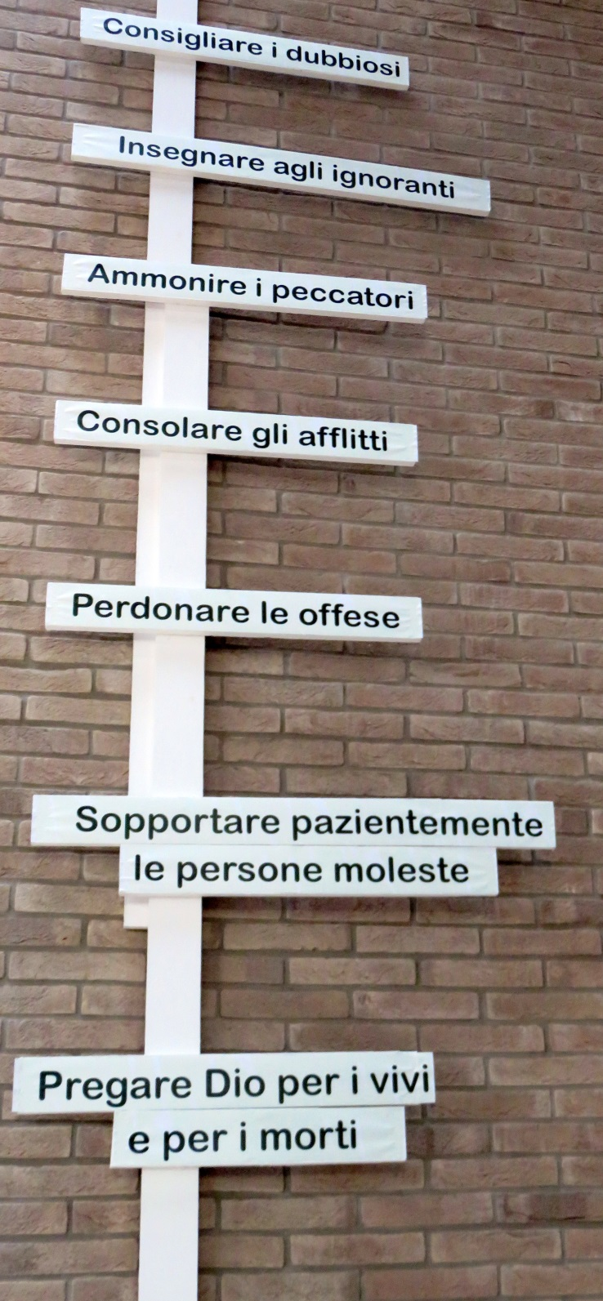
Ugualmente, ci sarà chiesto se avremo aiutato ad uscire dal dubbio che fa cadere nella paura e che spesso è fonte di solitudine; se saremo stati capaci di vincere l’ignoranza in cui vivono milioni di persone, soprattutto i bambini privati dell’aiuto necessario per essere riscattati dalla povertà; se saremo stati vicini a chi è solo e afflitto; se avremo perdonato chi ci offende e respinto ogni forma di rancore e di odio che porta alla violenza; se avremo avuto pazienza sull’esempio di Dio che è tanto paziente con noi; se, infine, avremo affidato al Signore nella preghiera i nostri fratelli e sorelle. In ognuno di questi “più piccoli” è presente Cristo stesso. La sua carne diventa di nuovo visibile come corpo martoriato, piagato, flagellato, denutrito, in fuga… per essere da noi riconosciuto, toccato e assistito con cura. Non dimentichiamo le parole di san Giovanni della Croce: « Alla sera della vita, saremo giudicati sull’amore ». (MV 15) . Le realtà ecclesiali della nostra Diocesi ci aiuteranno ogni domenica a concretizzare la Parola di Dio offertaci dalla liturgia in una delle opere di misericordia spiritali. Lo schema del sussidio sarà il seguente: La Parola: qualche pista di riflessione sulla Parola della domenica, dove è possibile, con la sottolineatura di una delle opere di misericordia. L’opera di misericordia spirituale: riflessione di mons. Giovanni Nervo, fondatore di Caritas Italiana. sulle opere di misericordia e la loro attualità. Possono essere utilizzate come “spunto” per incontri in parrocchia, magari mettendosi in ascolto della parola di Dio e affidando il cammino della nostra chiesa e della nostra umanità allo Spirito Santo, perché ci guidi con la sua forte dolcezza, su sentieri di responsabilità e di pace. La testimonianza dei santi: la figura di un santo che ha vissuto in modo particolare quell’opera i misericordia. La liturgia domenicale : qualche indicazioni per la liturgia domenicale. L’impegno : un suggerimento per concretizzare la parola e l’opera di misericordia durante la settimana. Un segno: si può pensare di collocare in Chiesa un ‘segno’ che ricorda le opere di misericordia spirituali aggiungendone una ogni domenica. Concluderemo insieme questo cammino sabato 14 maggio quando tutta la Chiesa diocesana sarà convocata per la Veglia di Pentecoste presieduta dal vescovo Carlo.
La foto: un esempio realizzato presso la Chiesa Madonna della Speranza.

Domenica 3 Aprile 2016
II DOMENICA DI PASQUA o della Divina Misericordia

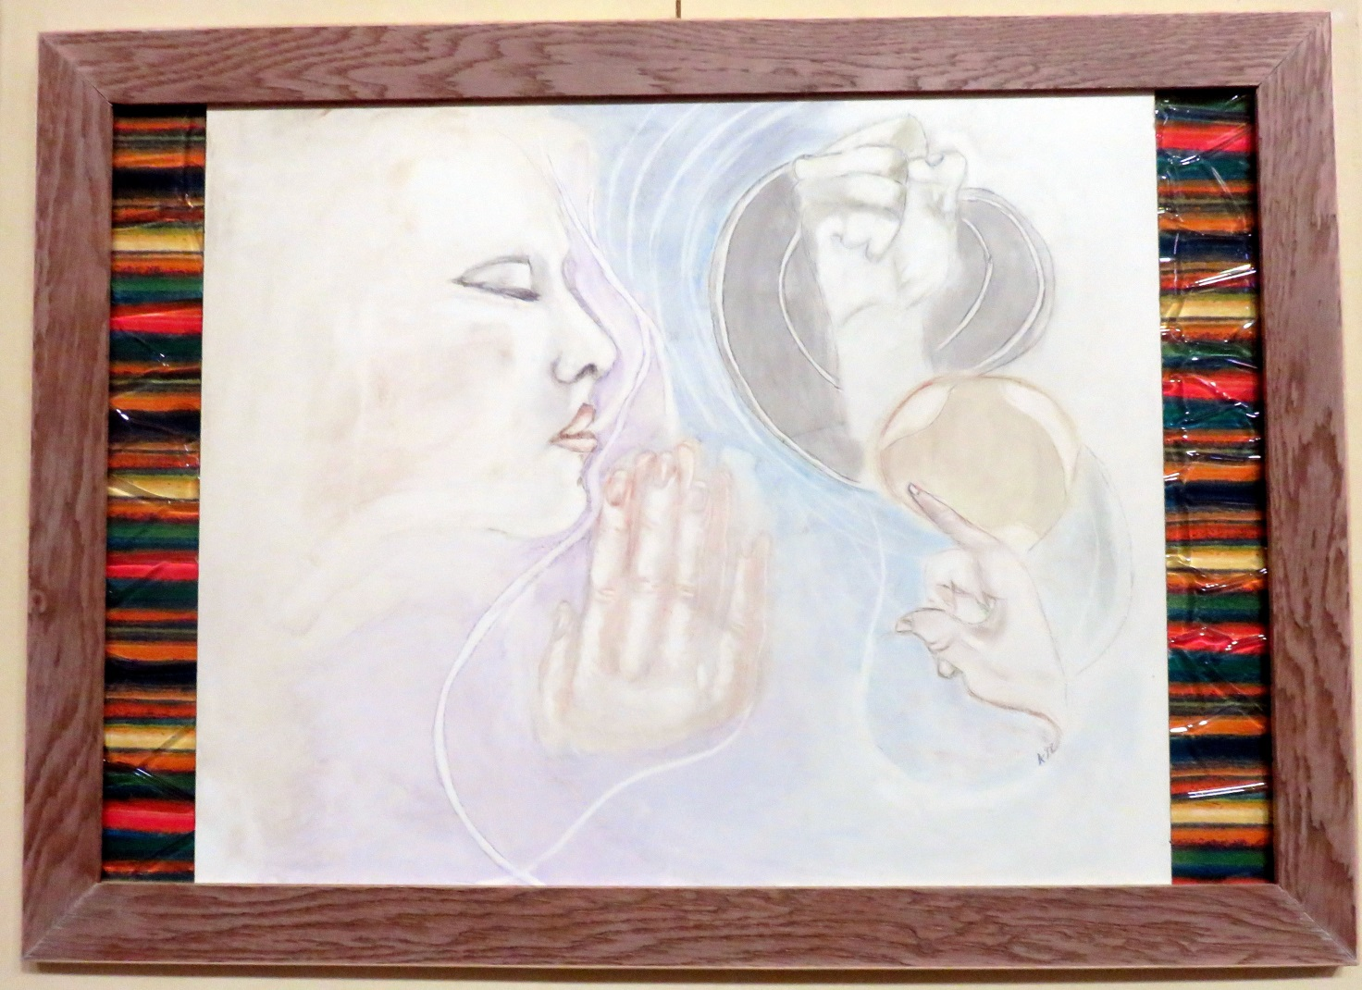
Annibali , Perdonare le offese

LA PAROLA (Gruppi del Vangelo)
« «Ricevete lo Spirito Santo. A coloro a cui perdonerete i peccati, saranno perdonati; a coloro a cui non perdonerete, non saranno perdonati».

Il mandato di Gesù ai suoi discepoli nasce da un rapporto di comunione: “come il Padre ha mandato me, anche io mando voi”. Gesù lascia questo comando a coloro che hanno aderito a Lui e desiderano vivere come Lui, non perché preferiti, ma perché conquistati dal suo amore. Un amore che le ferite del Risorto testimoniano e a cui anche Tommaso si arrende. Attraverso il dono del suo Spirito, Gesù ci permette di entrare nella vita di Dio, rende capaci i suoi discepoli e ciascuno di noi, nella misura in cui aderiamo a Lui, di compiere ciò che Lui ha compiuto. Ci unisce a sé nella missione di portare la fede attraverso il perdono dei peccati. La remissione dei peccati è una grazia che solo lo Spirito può operare, ma lo Spirito agisce per mezzo dei discepoli. Il perdono è un dono di Dio, ma si attua nella vita fraterna. Una vita che diventa perdono, cioè accoglienza dell’altro così come è, anche quando mi ferisce, quando compie il male. Una vita che unisce la verità alla carità. Così fa Gesù che offre se stesso per tutti, anche per i nemici. Siamo chiamati a compiere gesti divini, che significa amare gratuitamente, perché amati anche noi così, nonostante i nostri limiti. Gesù non nasconde le sue ferite ai suoi amici, anzi le mostra come il segno di un amore che trasfigura il male. Neanche noi dobbiamo aver paura di portare le nostre: possiamo diventare dei feriti guaritori, guardando coraggiosamente le proprie e le altrui debolezze con la compassione che apre ad una vita nuova. Non siamo chiamati solo a fare gesti di perdono, ma ad essere noi stessi perdono. La misericordia di Dio abita dentro di noi, Dio patisce in noi e ci rende capaci di offrire il suo stesso amore. Per questo non possiamo indugiare, perché attraverso di noi ogni uomo possa essere raggiunto dalla misericordia del Signore.

OPERA DI MISERICORIA SPIRITUALE
Perdonare le offese
“… se avremo perdonato chi ci offende e respinto ogni forma di rancore e di odio che porta alla violenza” (MV15)

“Questo è il discorso che Gesù ci insegna sul perdono. Primo: chiedere perdono non è un semplice chiedere scusa, è essere consapevoli del peccato, dell’idolatria che io ho fatto, delle tante idolatrie. Secondo: Dio sempre perdona, sempre. Ma chiede che io perdoni. Se io non perdono, in un certo senso chiudo la porta al perdono di Dio. ‘Rimetti i nostri debiti come noi li rimettiamo ai nostri debitori’“ (Papa Francesco, Omelia S. Marta 10.03.2015)

“Delle quattordici opere di misericordia forse questa è la più difficile, certo la più cristiana. Gli ebrei, pure religiosissimi, avevano la legge del taglione: occhio per occhio, dente per dente. Ma Gesù dice: «Se uno ti percuote la guancia destra, tu porgigli l'altra» (Mt 5,39). Per il cristiano il perdono delle offese non è facoltativo. «Se stai presentando la tua offerta all'altare e lì ti ricordi che tuo fratello ha qualche cosa contro di te, lascia il tuo dono davanti all'altare e va' prima a riconciliarti con il tuo fratello e poi torna a offrire il tuo dono» (Mt 5,23). Neppure il sacrificio dunque è gradito a Dio senza il perdono fraterno. Senza il perdono ai fratelli non c'è il perdono di Dio. Gesù lo afferma con una chiarezza inequivocabile nella parabola del servo debitore. Il padrone. mosso a pietà gli aveva condonato un debito ingente, 10.000 talenti; subito dopo lui prende per il collo e fa mettere in prigione un suo compagno di lavoro che gli doveva una piccola somma, cento denari. La parabola si conclude così: «Allora il padrone fece chiamare quell'uomo e gli disse: "Servo malvagio, io ti ho condonato tutto il debito perché mi hai pregato. Non dovevi forse anche tu aver pietà del tuo compagno come io ho avuto pietà di te?". E sdegnato il padrone lo diede in mano agli aguzzini finché non gli avesse restituito tutto il dovuto. Così anche il Padre mio celeste farà a ciascuno di voi. se non perdonerete di cuore al vostro fratello» (Mt 19,32). In forma più lapidaria, ma quasi provocatoria e fortemente compromettente, lo ripete nel Padre nostro, dove, come abbiamo già visto, ci insegna a pregare COSÌ: «Rimetti a noi i nostri debiti. come noi li rimettiamo ai nostri debitori»; cioè noi stessi chiediamo che non ci perdoni i torti che facciamo a lui. se non perdoniamo quelli dei nostri fratelli. Il motivo per cui il Signore ci chiede il perdono delle offese è splendido e affascinante: «Perché siate figli del Padre vostro celeste. che fa sorgere il suo sole sopra i malvagi e sopra i buoni e fa piovere sopra i giusti e sopra gli ingiusti» (Mt 5,45). Perdonare non significa non sentire disagio, sofferenza, fastidio, ribellione per le offese ricevute, soprattutto quando sono infondate, gratuite, ingiuste: neppure il Signore ci può chiedere di annullare la natura, la sensibilità, le difese istintive. Perciò quando il Signore ci comanda: «Amate i vostri nemici» aggiunge subito: «e pregate per i vostri persecutori» (Mt 5.44). Né è sempre possibile «dimenticare», cioè perdere la memoria del male ricevuto, come nulla fosse avvenuto. Questo gioco della volontà che vuole obbedire a Dio e del cuore e dei sentimenti che fanno resistenza è descritto mirabilmente ne I promessi sposi di Alessandro Manzoni, là dove si parla del perdono di Renzo a don Rodrigo, quel signorotto prepotente e corrotto che aveva tentato di impedire il suo matrimonio con Lucia e che era stato la causa di tante sofferenze per tutti e due. Padre Cristoforo era riuscito a strappare a Renzo l'impegno a perdonargli «di cuore». Ma soltanto dopo che lo vide in una capanna del lazzaretto ormai morente, e quindi certamente innocuo, uscendo dalla capanna dice: «Ora sì che gli perdono di cuore». La pratica del perdono fraterno è una strada in salita. non solo perché spesso i nostri sentimenti si ribellano, ma anche perché per giungere alla riconciliazione completa bisogna essere in due a volerla. Ed è difficile anche perché non sempre si può offrire la guancia sinistra a chi ci percuote sulla destra, perché spesso ci sono esigenze di giustizia che vanno affermate e chiarite. Anzi il parlare è importante perché un perdono e una riconciliazione autentica devono basarsi sulla chiarezza e sulla verità. Sicché perdonare significa: tentare sempre di chiarire ciò che è causa di tensione e di scontro; non togliere mai il saluto a nessuno, anche quando non siamo riusciti a chiarire e a capirci; non fare mai del male ad alcuno, neanche quando ci capitasse l'occasione di vendicarci. Il perdono reciproco diventa più necessario, anche se spesso più difficile e problematico, nei rapporti familiari, tra marito e moglie, tra fratelli, tra genitori e figli, tra parenti, soprattutto quando sono offesi i sentimenti o gli interessi. Una regola d'oro è questa: non lasciare mai scendere la notte su tensioni non chiarite, su offese non perdonate: «Non tramonti il sole sulla vostra ira». Ma è possibile tutto questo all'umana debolezza? Il Signore non ci comanda una cosa superiore alle nostre forze? La risposta sta nelle parole di san Paolo: «Tutto posso in colui che è la mia forza». Gesù ha fatto così: «Padre, perdona loro perché non sanno quello che fanno». Ha chiamato i suoi per questa strada: il diacono Stefano muore, ucciso a sassate, e rivive il perdono del Maestro: «Signore, non imputar loro questo peccato» (At 7,60). Questa cosa impossibile, il perdono dei nemici, si ripete costantemente nella vita della Chiesa e continua anche oggi. Abbiamo visto la splendida testimonianza del papa Giovanni Paolo Il che va in carcere per esprimere anche direttamente il perdono al suo attentatore. Ma non dimentichiamo testimonianze più umili, ma non meno splendide. Maria Goretti sta morendo all'ospedale di Nettuno, straziata da quattordici ferite all'addome procuratele da Alessandro, il giovane che non era riuscito a violentarla. In un momento di lucidità dice con un filo di voce: «Anch'io lo voglio con me in paradiso». Il riferimento del suo pensiero è evidente: le parole di Gesù al ladro pentito: «Oggi sarai con me in paradiso». Alessandro, dopo 26 anni di carcere, esce la vigilia di Natale e ritorna al suo paese, dove ormai non ha più nessuno. Batte alla porta di Assunta, la mamma di Maria, la sua vittima. La donna, ormai vecchia, lo accoglie e passa con lui il Natale. I vicini saputa la cosa, poi le chiedono: «Ma non avete sentito niente contro quell'uomo?». «Certo che ho sentito: ma ha perdonato Marietta e ho perdonato anch'io». Maria Goretti era una povera ragazza dell'agro romano; Assunta era una contadina analfabeta. Ciò che non possiamo fare noi nella nostra debolezza, possiamo farlo con la sua forza in noi. Qui sta il cristianesimo” (Mons. Giovanni Nervo).

LA TESTIMONIANZA DEI SANTI : Santa Faustina Kowalska

Santa Faustina nacque il 25 agosto 1905. Fin dall'infanzia si distinse per l'amore, per la preghiera, per la laboriosità, per l'obbedienza e per una grande sensibilità verso la povertà umana. Fin dal settimo anno di vita avvertì nella sua anima la vocazione religiosa, ma non avendo il consenso dei genitori per entrare in convento, cercava di sopprimerla. Sollecitata poi da una visione di Cristo sofferente, partì per Varsavia dove il 10 agosto del 1925 entrò nel convento delle Suore della Beata Vergine Maria della Misericordia. Col nome di Suor Maria Faustina trascorse in convento tredici anni in diverse case della Congregazione, soprattutto a Cracovia. All'esterno nessun segno faceva sospettare la sua vita mistica straordinariamente ricca. Svolgeva con diligenza tutti i lavori, osservava fedelmente le regole religiose, era riservata, silenziosa e nello stesso tempo piena di amore benevolo e disinteressato. La sua vita apparentemente ordinaria, monotona e grigia nascondeva in sé una profonda e straordinaria unione con Dio. Alla base della sua spiritualità si trova il mistero della misericordia Divina che essa meditava nella parola di Dio e contemplava nella quotidianità della sua vita. La conoscenza e la contemplazione del mistero della misericordia di Dio sviluppavano in lei un atteggiamento di fiducia filiale in Dio e di misericordia verso il prossimo. La missione di Suor Faustina consiste in tre compiti: - Avvicinare e proclamare al mondo la verità rivelata nella Sacra Scrittura sull'amore misericordioso di Dio per ogni uomo. - Implorare la misericordia Divina per tutto il mondo, soprattutto per i peccatori, tra l'altro attraverso la prassi delle nuove forme di culto della Divina Misericordia indicate da Gesù: l'immagine di Cristo con la scritta: Gesù confido in Te, la festa della Divina Misericordia nella prima domenica dopo Pasqua, la coroncina alla Divina Misericordia e la preghiera nell'ora della Misericordia (ore 15). A queste forme del culto e anche alla diffusione della devozione alla Divina Misericordia il Signore allegava grandi promesse a condizione dell'affidamento a Dio e dell'amore attivo per il prossimo. - Ispirare un movimento apostolico della Divina Misericordia con il compito di proclamare e implorare la misericordia Divina per il mondo e di aspirare alla perfezione cristiana sulla via indicata da Suor Faustina. Si tratta della via che prescrive un atteggiamento di fiducia filiale in Dio, che si esprime nell'adempimento della Sua volontà e nell'atteggiamento misericordioso verso il prossimo.
Suor Faustina, distrutta dalla malattia e da vari e sofferenze che sopportava volentieri come sacrificio per i peccatori , nella pienezza della maturità spirituale e misticamente unita a Dio, morì a Cracovia il 5 ottobre 1938 all'età di appena 33 anni. Il 18 aprile del 1993, sulla piazza di San Pietro a Roma, il Santo Padre Giovanni Paolo II l'ha beatificata e il 30 aprile 2000, anno del grande Giubileo del secondo millennio, l'ha canonizzata.
Messaggio per la GMG di papa Francesco: “A voi giovani, che siete molto concreti, vorrei proporre per i primi sette mesi del 2016 di scegliere un’opera di misericordia corporale e una spirituale da mettere in pratica ogni mese. ”Fatevi ispirare dalla preghiera di santa Faustina, umile apostola della Divina Misericordia nei nostri tempi: «Aiutami, o Signore, a far sì che i miei occhi siano misericordiosi, in modo che io non nutra mai sospetti e non giudichi sulla base di apparenze esteriori, ma sappia scorgere ciò che c’è di bello nell’anima del mio prossimo e gli sia di aiuto; il mio udito sia misericordioso, che mi chini sulle necessità del mio prossimo, che le mie orecchie non siano indifferenti ai dolori ed ai gemiti del mio prossimo; la mia lingua sia misericordiosa e non parli mai sfavorevolmente del prossimo, ma abbia per ognuno una parola di conforto e di perdono; le mie mani siano misericordiose e piene di buone azioni; i miei piedi siano misericordiosi, in modo che io accorra sempre in aiuto del prossimo, vincendo la mia indolenza e la mia stanchezza; il mio cuore sia misericordioso, in modo che partecipi a tutte le sofferenze del prossimo» (Diario, 163).

LA CELEBRAZIONE EUCARISTICA (Equipe Notre Dame)

INTRODUZIONE
La sera del giorno di Pasqua Gesù Risorto va incontro ai suoi discepoli riuniti a porte chiuse. Lo sguardo di fede consente loro di riconoscerlo, l’angoscia svanisce e la pace inonda i loro cuori. Tommaso dubita, ma cede con lealtà davanti al Signore proclamando: - Mio Signore e mio Dio! – Troviamo anche noi il coraggio di affidarci alla Misericordia di Gesù, di rifugiarci nelle ferite del suo amore. Egli perdona i nostri peccati e ci accoglie tra le sue braccia rendendoci più capaci di pazienza, perdono e amore.
ATTO PENITENZIALE
- Signore, perdonare le offese significa superare l’odio e la vendetta, addirittura trattare con bontà chi ci ha offeso… ma noi non ne siamo ancora capaci. Signore pietà.

- Signore, tu ci comandi di benedire coloro che ci perseguitano, ma noi preferiamo spargere parole cattive e rendere male per male. Cristo pietà.

- Signore, tu ci dici di perdonare prima di accostarci al tuo altare, noi invece veniamo al tuo banchetto portando con noi il fardello dei nostri rancori e risentimenti. Signore pietà.

PREGHIERA DEI FEDELI
C - Fratelli e sorelle accogliamo l’invito di Gesù Risorto a rendere viva la Sua presenza nella storia. Preghiamo insieme e diciamo: Mostraci il tuo volto Signore e saremo salvi
- La pace nasce dal perdono: possa la Chiesa come madre misericordiosa, attraverso il sacramento della Riconciliazione, accogliere e ascoltare le fragilità di ogni uomo. Preghiamo
- Ti rendiamo grazie Signore per la guida amorevole di papa Francesco e per il dono del Giubileo della Misericordia, occasione speciale di incontro con l’amore salvifico del cuore di Gesù. Preghiamo
- Signore Gesù aiutaci ad essere testimoni della nostra fede senza paura e reticenza, in famiglia, sul luogo di lavoro, nelle nostre comunità e a non tirarci indietro davanti alle situazioni difficili del nostro tempo. Preghiamo
- Ti affidiamo Signore il cuore dell’uomo, liberalo dal male dell’odio, della violenza e della vendetta, convertilo con il tuo amore e rendilo capace di costruire opere di carità e pace. Preghiamo
SEGNO
IL CUORE realizzato con creatività, viene presentato all’assemblea all’inizio della celebrazione oppure come segno particolare alla processione offertoriale. In questa II domenica di Pasqua la Divina Misericordia inonda il nostro cuore di amore. Il segno può avere un duplice significato, il cuore di Dio Padre che riversa amore nella nostra vita e il cuore del cristiano che offre e riceve amore per poi ridonarlo nella triplice triade: un cuore amante verso il Padre, verso se stessi e verso gli altri.
L’IMPEGNO DELLA SETTIMANA
Fare un gesto di riconciliazione e di perdono a livello personale
Proporre alle famiglie di non lasciare che il sole tramonti sull’ira di qualcuno.
Suggerire la lettura e l’approfondimento della lettera pastorale del Vescovo ( a livello comunitario si può fare durante il ‘Mese di maggio’

In Diocesi : Settimana Eucaristica presso i Sacramentini: Testimonianza sulla misericordia mercole 6 ore 21.00 per tutti gli operatori dellacarità; Veglia Vocazionale giovedì 7 ore 21.00; presso santuario dell’Adorazione, Incontro con i comunicandi sabato 9 ore 15.30; Percorso formativo animatori pastorale giovanile presso la Caritas.

Per la riflessione:
Perdonare chi ci ha offeso
- So chiedere perdono? Riconosco i miei limiti nelle relazioni così da chiedere, con umiltà, di essere perdonato?
- Sono capace di perdonare o conservo nell’animo risentimenti e desiderio di vendetta? Nella mia azione di perdono è presente lo sforzo di aiutare il fratello a riprendersi del male commesso?
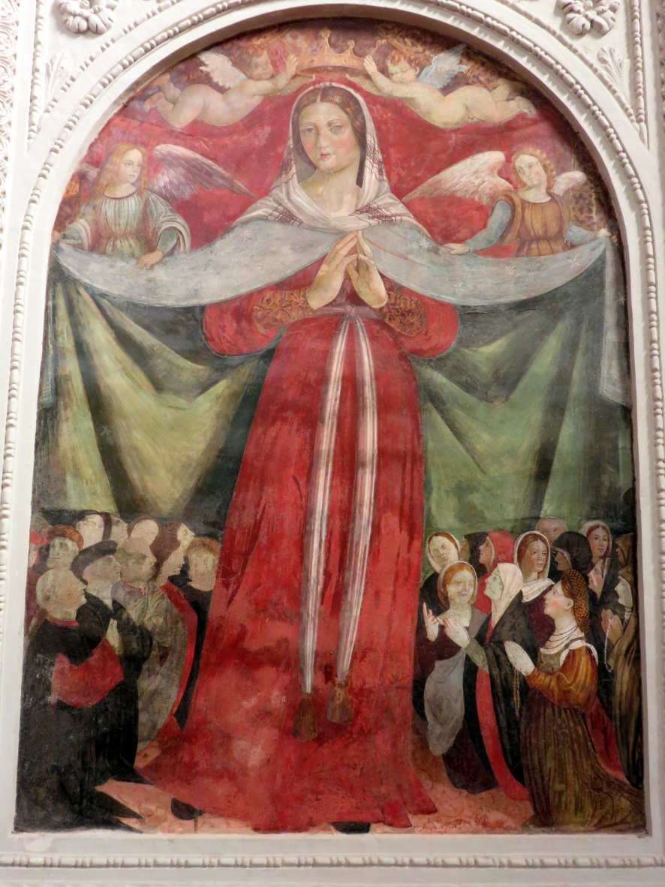
Domenica 10 aprile 2016
III DOMENICA DI PASQUA

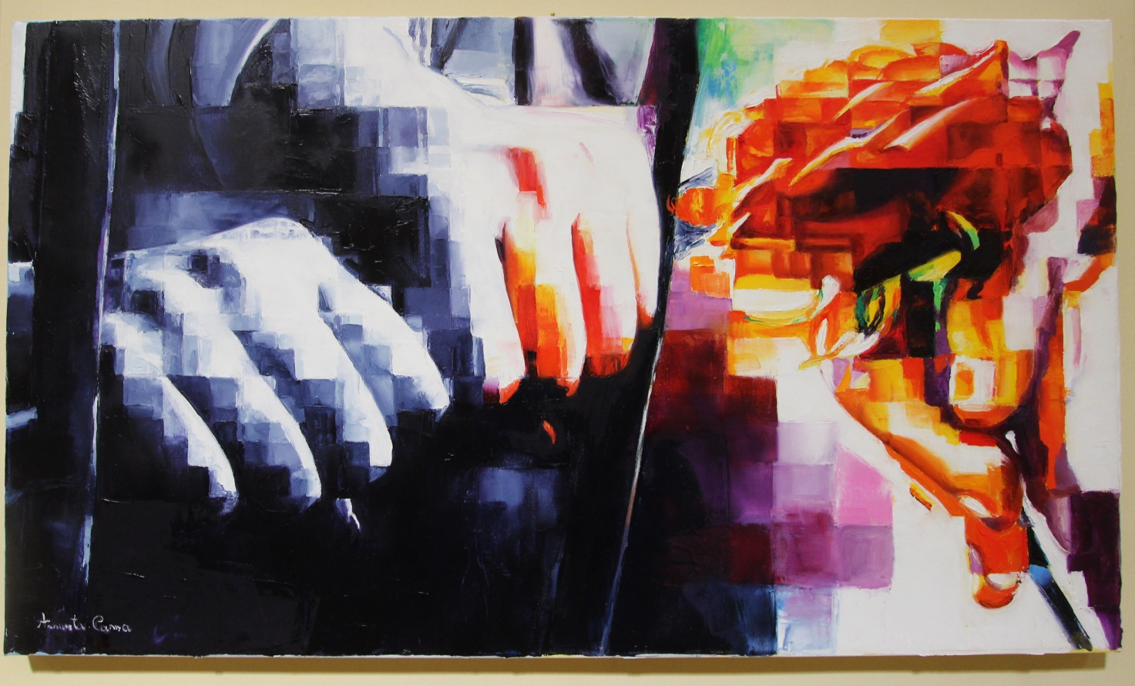
Assunta Cassa, visitare i carcerati
LA PAROLA (A.G.E.S.C.I.)
Fecero flagellare [gli apostoli] e ordinarono loro di non parlare nel nome di Gesù.

La terza domenica di Pasqua è lontana, siamo ancora nella Settimana Santa (mentre scrivo) nel centro del mistero della nostra fede: fra la Gioia del Giovedì Santo e l’Angoscia del Venerdì con il cuore in trepida Attesa del Sabato per poter finalmente gioire della Resurrezione di nostro Signore.
Prendo in mano le letture della terza domenica di Pasqua, Cristo è risorto e si manifesta per la terza volta ai discepoli che ancora faticano a riconoscerlo. C’è tutta la comunità rappresentata dai sette discepoli intenti a vivere la loro ferialità. Erano pescatori prima di incontrare Gesù e lo sono anche adesso, ma escono a pescare di notte. Forse quel buio che li ha travolti quando tutto sembrava finito, quando la morte sembrava aver vinto, quando le promesse di Gesù sembravano infrante.
E’ proprio in questo momento che arriva Gesù, come l’alba di ogni nuovo giorno, luce per rischiarare le nostre tenebre, i nostri dubbi, le nostre paure. Ci sorprende Gesù, perché ci chiede prima di tutto se abbiamo da mangiare e ci invita a convertire lo sguardo, “gettate la rete dalla parte destra e troverete”. C’è sempre nella nostra vita una parte bella che facciamo fatica a guardare soprattutto quando incalzano le difficoltà. Invece, quando ci fidiamo e diamo ascolto, cioè obbediamo a Gesù, ecco che il risultato arriva, insieme con la soddisfazione di un’ottima pesca, di una piena gioia. Ed ecco ci accorgiamo che Gesù ha cominciato già a costruire per noi, a cucinare, a mettere pani e pesci sulla brace invitandoci di nuovo a sederci alla sua mensa. Forse nella celebrazione domenicale riusciamo a sentire la presenza di Cristo nella nostra vita ma poi la ferialità, la quotidianità delle difficoltà ci spingono verso lo scoraggiamento.
Eppure Gesù ci raggiunge anche e soprattutto nelle nostre attività abitudinarie, nella consuetudine e forse il Vangelo di oggi può essere per tutti noi un invito a rinnovare l’incontro con Lui ogni giorno, nella preghiera e nella celebrazione eucaristica quotidiana. Anche la prima lettura ci ricorda che “Bisogna obbedire a Dio invece che agli uomini”, ma è davvero un bisogno, una necessità per la nostra vita l’obbedienza al Padre? L’esempio degli apostoli ci esorta a non perdere la letizia neppure nelle grandi tribolazioni così come lo ricordiamo nelle opere di misericordia spirituale. “Sopportare pazientemente le persone moleste” richiede un grande esercizio di pazienza, di accettazione delle sofferenze e di moderazione nei confronti di chi per qualche motivo ne è la causa.
Vi confesso che la pazienza è davvero un grande mistero ma allo stesso tempo un grande dono per chi ne è provvisto. Sono cresciuta sentendo spesso: “Ah, qui ci vorrebbe la pazienza di Giobbe” e, leggendo poi il libro di Giobbe, tante volte mi sono chiesta cosa volesse dire avere pazienza. Molto spesso le prove, le difficoltà, gli ostacoli, le tribolazioni possono essere davvero tante ma ciò che l’esperienza di Giobbe ci infonde non è la rassegnazione passiva di fronte al male ma la totale fiducia nel bene che il creatore ha preparato per noi.

OPERA DI MISERICORIA SPIRITUALE
Sopportare pazientemente le persone moleste
… se avremo avuto pazienza sull’esempio di Dio che è tanto paziente con noi (MV15)
“Sopportare è prendere la difficoltà e portarla su, con forza, perché la difficoltà non ci abbassi. Portare su con forza: questa è una virtù cristiana. San Paolo ne parla parecchie volte. Sopportare. Questo significa non lasciarci vincere dalla difficoltà. Questo significa che il cristiano ha la forza di non abbassare le braccia, di averle così. Portare, ma su: sopportare. E non è facile, perché lo scoraggiamento viene, e uno ha la voglia di abbassare le braccia e dire: ‘Mah, avanti, facciamo quello che possiamo ma niente di più’, un po’ così …’. Ma no, sopportare è una grazia. Dobbiamo chiederla, nelle difficoltà….Si può vincere per tante strade, ma la grazia che noi chiediamo oggi è la grazia della vittoria con l’amore, per mezzo dell’amore. E questo non è facile. Quando noi abbiamo nemici fuori che ci fanno soffrire tanto: non è facile, vincere con l’amore. Ci viene la voglia di vendicarci, di fare un’altra contro di lui … L’amore: quella mitezza che Gesù ci ha insegnato. E quella è la vittoria!...Per questo, chiediamo alla Madonna che ci dia questa grazia di sopportare con pazienza e vincere con amore. Quante persone – tanti anziani e anziane – hanno fatto questa strada! Ed è bello guardarli: hanno quello sguardo bello, quella felicità serena. Non parlano tanto, ma hanno un cuore paziente e pieno d’amore” (Papa Francesco, omelia S. Marta 24 maggio 2013)
“San Paolo concretizza così quest'opera di misericordia: «Sopportatevi a vicenda con amore» (Ef 4,2). È forse l'opera di misericordia più attuale, più quotidiana, più universale; ci interpella tutti, tutti i giorni, dovunque andiamo, perché ogni giorno siamo a contatto con persone, in famiglia, al lavoro, per la strada, sull'autobus, al cinema, a scuola, in parrocchia, in chiesa. Qualche volta possiamo scegliere noi le persone con cui intrattenerci, con cui fare un'iniziativa, o una gita o un viaggio; e allora selezioniamo le persone, scegliamo quelle che ci vanno bene, che sono affini al nostro temperamento, alle nostre idee, ai nostri sentimenti. Ma normalmente nella vita non è così: dobbiamo prendere le persone come sono e talvolta sono proprio «moleste» per il loro temperamento scorbutico, per la loro invadenza, per la mancanza di tatto, per la loro prepotenza. Del resto anche noi possiamo essere, anche senza volerlo, «persone moleste» per altri. Come comportarci? San Paolo ci fornisce due parole chiave: «pazientemente» e «per amore»: «Portare pazientemente gli uni i pesi degli altri per amore». Di fronte al comportamento fastidioso di una persona possiamo ribellarci, brontolare o apertamente di fronte o meno francamente alle spalle; oppure possiamo tacere e sopportare. La sopportazione da sola però è povera e può essere anche un comportamento stupido. È la seconda parola «con amore» che dà il significato cristiano alla sopportazione, che la rende pienamente accettabile e la trasforma in «Opera di misericordia». A nessuno di noi fa piacere sapersi sopportato: però se chi «ci sopporta» lo fa perché ci vuoi bene, e per questo ci prende anche con i nostri limiti, allora non ci dispiace essere sopportati perché ci fa piacere essere amati. Del resto ogni persona conserva qualche cosa di buono. di positivo su cui poggiare con sincerità e autenticità l'amore. Si diceva di un sacerdote che viveva con ragazzi sbandati che se un ragazzo era negativo al 99% ma aveva ancora un 1 % di positivo, lui si aggrappava su quell'uno per salvarlo. Questa è la logica dell'amore. Del resto è il modo con cui Dio si comporta con noi. Chissà come ci percepisce il Signore? Come persone «moleste» o come persone «gradevoli»? Forse molte volte più come persone moleste che come persone gradevoli. Eppure ci ama sempre così come siamo, anzi ci ha amato per primo, proprio quando eravamo ancora nemici. Neppure sopportare con amore le persone moleste è un'opera di misericordia facile. In genere è più difficile con le persone vicine con cui ci si trova a vivere molte ore al giorno. ad esempio con la nonna arteriosclerotica che ripete sempre le stesse cose, o con il collega d'ufficio che tenta di scaricarti addosso il suo lavoro, con la vicina di casa che ti controlla tutti i passi che fai. Eppure anche quest'opera di misericordia può essere una via di miglioramento di se stessi e di santità. Santa Teresa del Bambino Gesù, giovane poco più che ventenne, di eccezionale intelligenza, di squisita sensibilità, si trovò affidata dalla superiora una vecchia suora da accudire. Era una persona scorbutica, brontolona. mai soddisfatta di nulla, forse anche per ragione d'età. La
giovane Teresa ce la metteva tutta, sebbene le pesasse non poco trascinarsi dietro una persona così,
ma non riusciva mai ad accontentarla. Un giorno la vecchia suora chiede a Teresa: «Ma ditemi, che cosa trovate di eccezionale in me, che mi trattate con tante attenzioni e preferenze?». Era un modo eroico di «sopportare pazientemente le persone moleste»: era il trionfo dell'amore sull'umana debolezza e fragilità.

LA TESTIMONIANZA DEI SANTI (Cursillos di Cristianità)
San Giovanni Maria Vianney

San Giovanni Maria Vianney, nato in Francia nel 1786 e morto nel 1859, è stato uno dei più grandi santi del XIX secolo. Povero non solo di beni, ma anche di intelligenza, riesce solo a trent’anni a superare, a stento, l’esame finale per essere ordinato sacerdote, date le sue evidenti deficienze intellettuali. Viene mandato dal vescovo in un paesino, il villaggio di Ars, e qui inizia la sua vita sacerdotale che, contro ogni attesa, illuminerà con la sua luce prima tutta l’Europa e poi tutto il mondo. Canonizzato da Pio XI nel 1925, è proclamato patrono di tutti i parroci cattolici. Come è stato possibile che da seminarista un po’ ottuso, senza alcuna spiccata qualità naturale, il nostro santo curato d’Ars sia diventato un sacerdote così straordinario ed efficiente? "Per l’amore non c’è nulla di impossibile?", risponde Santa Teresa di Lisieux. Ed è proprio per l’amore verso il Signore che San Giovanni Maria Vianney riesce a sopportare ostinatamente le avversità e a compiere con coraggio l’opera per cui è chiamato, nonostante le numerose difficoltà che incontra nel suo cammino.
Il carisma di questo piccolo ma grande sacerdote è la pazienza, ma è anche l’umiltà, oltre allo smisurato amore verso Cristo, virtù che lo portano ad essere un martire del confessionale: ci passa ore ed ore confessando e consigliando. Nessuno si rende conto di quale martirio sia passare lunghe ore ad ascoltare con attenzione grandi peccati e piccole sciocchezze morali che le persone commettono ogni giorno. Eppure, ligio ai consigli di Sant’Alfonso de Liguori, questo eccezionale sacerdote non ha fretta di congedare i penitenti, nonostante la stanchezza. Egli è paziente e considera ciascuno di essi come se fosse l’unica persona da ascoltare quel giorno per aiutarlo a vincere i suoi peccati uno per uno. Predica la pratica delle virtù, il buon comportamento e denuncia gli scandali e l’immoralità del tempo. Non gli importa di essere considerato un parroco ignorante. Continua a "predicare" come può e parla con tanta convinzione, con tanto ardente amore per Dio che tocca profondamente il cuore di tutti coloro che lo ascoltano. E le conversioni si moltiplicano……

LA CELEBRAZIONE EUCARISTICA

ATTO PENITENZIALE
- Signore, ho cambiato strada. Se avessi incontrato quell’amico mi avrebbe soffocato di parole, non me ne sarei liberato più… o forse aveva solo bisogno di essere ascoltato? Signore pietà!
- Cristo, sono fuggito. Evito accuratamente quella persona, non fa altro che criticare e provocare tutti, è piena di invidia. Perché non ho avuto il coraggio di confrontarmi con lei e farle capire che sbaglia? Cristo pietà!
- Signore, ho perso la pazienza! Tutte le volte che quell’amico mi telefona è perché deve chiedermi un favore! E nemmeno ringrazia, tutto gli è dovuto! Questa volta non gli ho risposto. E se non avesse nessun altro su cui appoggiarsi? Signore pietà!

PREGHIERA DEI FEDELI
C - Il regno dei cieli è opera gratuita del Signore, ma anche nostro solidale impegno preghiamo perchè ogni uomo partecipi responsabilmente alla causa della salvezza.
R. Venga il tuo regno, Signore.
- Perchè la comunità cristiana custodisca la fede pasquale dei padri e dia testimonianza del rinnovamento nello Spirito attraverso le opere di giustizia e di pace, preghiamo. R.
- Perchè ogni famiglia condivida i doni di verità e di grazia che ha ricevuto e anche nell'uso dei beni materiali renda ragione della speranza che splende nel Cristo risorto, preghiamo. R.
- Perché ogni cristiano che riconosce il Cristo nella Parola e nel Pane spezzato, sappia vederlo sulle strade del mondo, lo soccorra ferito e bisognoso, lo accolga povero e forestiero, preghiamo. R.
- Perché tutti i rinati nel Battesimo rifiutino ogni forma di violenza e di menzogna,
e aderiscano alla regalità del Cristo Signore nei pensieri e nelle opere, preghiamo. R.
- Perché, conclusa la celebrazione liturgica della Messa, sia tutta la nostra vita ad annunziare nel mondo la riconciliazione e la pace, preghiamo. R.
O Dio, nostro Padre, che in Cristo risorto hai dato inizio alla creazione nuova, fà che i figli della Chiesa, con la grazia dello Spirito Santo, annunzino la perenne novità del Vangelo.
Per Cristo nostro Signore. R. Amen.

L’IMPEGNO DELLA SETTIMANA
Fare ad esercizi di pazienza
Dirsi vicendevolmente le cose che non si sopportano
Proporre la meditazione del libro di Tobia

Per la riflessione:
Sopportare le persone moleste
- Sono di peso o di aiuto ai fratelli con cui vivo? Sono attento a evitare un atteggiamento che rende problematici e poco sereni i rapporti con la mia persona? Rendo pesanti le mie responsabilità perché tendo ad impormi più che a servire?
- Accetto i limiti degli altri con pazienza e tolleranza? Oppure cerco di gettare discredito magari arrivando alla menzogna e alla calunnia?

Impegni in Diocesi: SEGNO GIUBILARE, il Vescovo Carlo inaugura il Poliambulatorio presso la Caritas diocesana venerdì 15 ore 11.00; PELLEGRINAGGIO GIUBILARE DIOCESANO A ROMA SABATO 16, Formazione animatori ministranti lunedì 11 ore 21.00 presso Biancazzurro; Incontro pastorale del lavoro con cooperative, realtà lavorative associazione di categorie nella vicaria P. Giovanni dello Spirito Santo venerdì 15 ore 21.00;

Un esempio emblematico di difficoltà nel riconoscer e molestato e molestatore lo troviamo nei “Fioretti di San Francesco”. Il santo spiega a frate Leone in che cosa consiste “la perfetta letizia” (citata prima nei versetti che abbiamo letto dalla Lettera di San Giacomo apostolo e che dicevamo essere: la felicità vera). Sentiamo un breve passaggio: “Quando noi saremo a Santa Maria degli Agnoli, così bagnati per la piova e così agghiacciati per lo freddo e infangati di loto e afflitti di fame, e picchieremo la porta dello luogo, e ‘l portinaio verrà adirato e dirà: Chi siete voi? E noi diremo: Noi siamo due de’ vostri frati; e lui dirà: Voi non dite vero, anzi siete due ribaldi ch’andate ingannando il mondo e rubando le limosine de’ poveri; andate via; e non ci aprirà, e faracci stare di fuori alla neve e all’acqua, col freddo e colla fame infino alla notte; allora se noi tanta ingiuria e tanta crudeltà e tanti commiati sosterremo pazientemente sanza turbarcene e sanza mormorare di lui, e penseremo umilmente che quello portinaio veramente ci conosca, che Iddio il fa parlare contra a noi; o frate Lione, iscrivi che qui è perfetta letizia. E se anzi perseverassimo picchiando, ed egli uscirà fuori turbato.

Domenica 17 aprile 2016
IV DOMENICA DI PASQUA
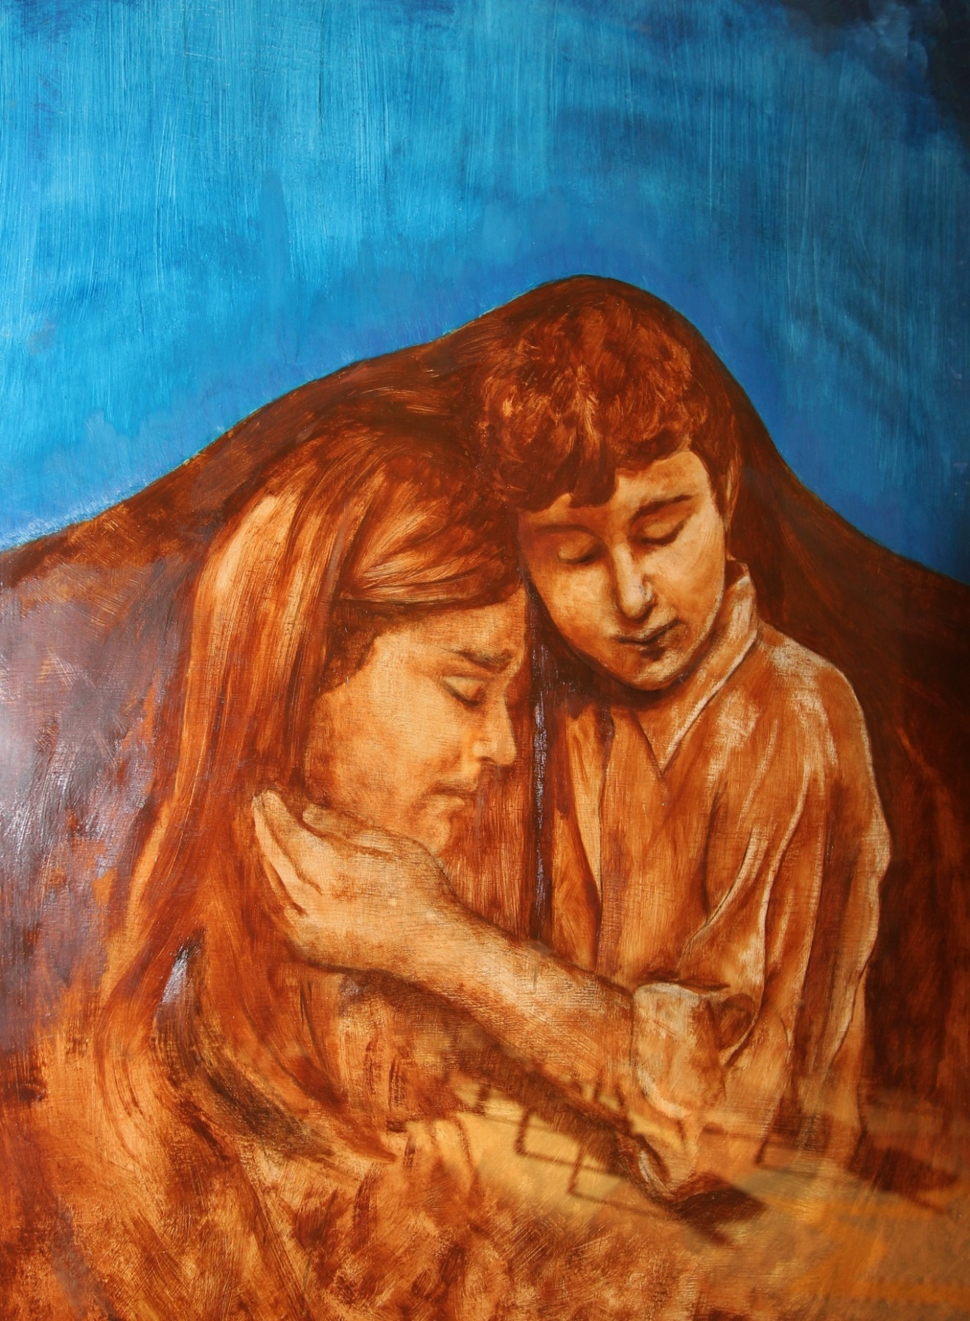

Teresa Annibali, consolare gli afflitti

LA PAROLA (Azione Cattolica Italiana)
Io do loro la vita eterna e non andranno perdute in eterno e nessuno le strapperà dalla mia mano

Quante volte abbiamo cercato di andare avanti per la nostra strada , convinti di percorrere quella giusta, senza preoccuparsi se ci fosse un’alternativa, una via per compiere il bene o per non commettere il male, senza ascoltare chi poteva esserci di aiuto con una visione più chiara della nostra? Gesù ci ricorda che l’ascolto è il primo servizio da rendere a Dio e all’uomo. Mettersi in ascolto è prestare attenzione all’altro, è dire io ci sono per te, mi interessi. E Dio fa questo con noi! Da questo ascolto nasce poi quella conoscenza, quell’Amore che si trasforma in preghiera e che ci illumina la strada per seguirlo verso la vita eterna, con la sicurezza di chi si sente protetto, stretto in una mano che mai ci abbandonerà. C’è poi quel “nessuno” che dà il senso dell’esclusività, di quel rapporto privilegiato che il Signore riesce a stabilire con ciascuno di noi. Da questa consapevolezza il Padre chiede anche a noi di metterci in ascolto di chi è posto di fronte ad una scelta, quando il dubbio logora la vita rendendola insicura ed esposta ad ogni sorta di rischio. Ci chiede di aiutarlo a dissipare quella nebbia che offusca la vista, ma non è facile saper dire sempre la parola giusta al momento giusto, ma noi sappiamo di non essere mai soli. Quella mano che ci stringe e non ci abbandona, ci permette di essere misericordiosi come il Padre: ci permette cioè di amare senza interessi personali e di saper consigliare con un giusto discernimento il nostro prossimo attraverso l’aiuto dello Spirito.

OPERA DI MISERICORIA SPIRITUALE
Consigliare i dubbiosi
“…se avremo aiutato ad uscire dal dubbio che fa cadere nella paura e che spesso è fonte di solitudine” (MV15)

“La chiamata di Dio avviene attraverso la mediazione comunitaria. Dio ci chiama a far parte della Chiesa e, dopo una certa maturazione in essa, ci dona una vocazione specifica. Il cammino vocazionale si fa insieme ai fratelli e alle sorelle che il Signore ci dona: è una con-vocazione. Il dinamismo ecclesiale della chiamata è un antidoto all’indifferenza e all’individualismo. Stabilisce quella comunione nella quale l’indifferenza è stata vinta dall’amore, perché esige che noi usciamo da noi stessi ponendo la nostra esistenza al servizio del disegno di Dio e facendo nostra la situazione storica del suo popolo santo….tra gli operatori pastorali rivestono una particolare importanza i sacerdoti. Mediante il loro ministero si fa presente la parola di Gesù, che ha detto: «Io sono la porta delle pecore […] Io sono il buon pastore» (Gv 10,7.11). La cura pastorale delle vocazioni è una parte fondamentale del loro ministero pastorale. I sacerdoti accompagnano coloro che sono alla ricerca della propria vocazione, come pure quanti già hanno offerto la vita al servizio di Dio e della comunità. Tutti i fedeli sono chiamati a rendersi consapevoli del dinamismo ecclesiale della vocazione, perché le comunità di fede possano diventare, sull’esempio della Vergine Maria, seno materno che accoglie il dono dello Spirito Santo (cfr Lc 1,35-38). La maternità della Chiesa si esprime mediante la preghiera perseverante per le vocazioni e con l’azione educativa e di accompagnamento per quanti percepiscono la chiamata di Dio. Lo fa anche mediante un’accurata selezione dei candidati al ministero ordinato e alla vita consacrata. Infine, è madre delle vocazioni nel continuo sostegno di coloro che hanno consacrato la vita al servizio degli altri (Papa Francesco, Messaggio per la 53°giornata di preghiera per le vocazioni)

“Le sette opere di misericordia spirituali si trovano sparse qua e là nella Bibbia. La prima nell'elenco del vecchio catechismo è «consigliare i dubbiosi». Nel vangelo troviamo che il Signore l'esercita nell'incontro con Nicodemo quando «venne da Gesù di notte» a porgli i suoi problemi di coscienza (Gv 3,2). Chi sono i dubbiosi? Il simbolo del dubbioso è la persona che si trova di fronte a più strade e non sa quale prendere per andare a casa o, in montagna, non vede più il sentiero, o non sa più dove andare. Questo può succedere agli adolescenti che si trovano di fronte alle prime decisioni da prendere e non hanno ancora esperienza della vita; può succedere alle persone stanche, depresse e angosciate; può succedere a tutti quando si devono prendere decisioni che comportano conseguenze importanti e gravi. Una volta erano molti i cristiani che avevano il loro «direttore spirituale» e che esponevano comunque i loro dubbi al sacerdote confessore. Oggi questa prassi è rarefatta e subentra la solitudine e spesso l'angoscia. Si cercano altre strade, ma di solito abbastanza illusorie: il mago, l'astrologia, la lettera al direttore. C'è chi non si confida con alcuno e aumentano i suicidi. Che cosa significa consigliare i dubbiosi? Non significa distribuire consigli: diminuiti i «confessori», sono aumentati i «consiglieri» a pagamento. Sembra che siano più di 30.000 i maghi in Italia che vivono ... consigliando i dubbiosi. Del resto, in genere, serve poco consigliare: spesso uno accetta il consiglio di un altro se corrisponde a quello che ha già in mente; soltanto che l'ha come avvolto nella nebbia e nella penombra, o ha paura di guardarlo in faccia. Consigliare allora, più che parlare, significa ascoltare, farsi specchio a un altro perché possa veder più chiaro dentro se stesso, per poter fare le proprie scelte. Chi ha fede può accendere luci preziose che sono contenute nella parola di Dio: «La tua parola, o Signore, è una lampada che illumina i miei passi». La questione è che non è facile trovare chi è disposto ad ascoltare con attenzione, con rispetto, con discrezione: è qui l'opera di misericordia. Perché allora «consigliare i dubbiosi» è un'opera di misericordia? Per mettersi disinteressatamente in ascolto del nostro fratello che è nell'incertezza e nel dubbio bisogna amarlo, così come Dio ci ama e si fa luce ai nostri passi. Il Signore, presentissimo nella nostra vita più di qualunque altra persona, perché non è soltanto al nostro fianco, ma è dentro di noi, ci ascolta per tutta la vita. Ci dà anche dei consigli con dei messaggi che hanno la capacità di illuminare dal di dentro la nostra anima, con la sua Parola, con le sue ispirazioni, con gli avvenimenti della vita. I consigli del Signore sono forti, vigorosi, vincolanti come gli «avvisi per i naviganti» che possiamo sentire la mattina alla radio, ma insieme sono discreti: rispettano sempre le nostre scelte, lasciando che ce ne assumiamo la responsabilità.
In pratica. come possiamo esercitare l'opera di misericordia «consigliare i dubbiosi»? Per i genitori può significare mettere a disposizione tempo e attenzione per ascoltare i problemi dei loro figli senza aver fretta di fare prediche; per l'insegnante può significare non considerare i propri alunni solo come allievi che ascoltano lezioni, che fanno compiti, che rispondono alle interrogazioni, che ricevono voti e che sono da promuovere o da bocciare, ma anche come giovani che stanno diventando uomini, che spesso hanno problemi, che hanno bisogno di confidarsi e di confrontarsi con qualcuno; per l'amico può significare dare ascolto all'amico; per ognuno può significare sapersi fermare quando troviamo lungo il nostro cammino chi ha perduto la strada e non sa per quale parte andare e a chi chiedere la direzione per il proprio cammino. Si tratta di accettare di essere come un piccolo porto dove uno può fermarsi un po', riposarsi, verificare la direzione e riprendere la navigazione” (Mons. Giovanni Nervo)

LA TESTIMONIANZA DEI SANTI (Movimento dei Focolari)
Santa Caterina da Siena
Santa Caterina nnacque a Siena nel lontano 1347 nel rione di Fontebranda, nella Contrada dell'Oca, figlia del tintore di panni Jacopo Benincasa e di sua moglie Lapa Piacenti, ultima di una numerosa famiglia composta da 25 figli. L’ infanzia di Caterina si concluse ben presto, all'età di dodici anni, i genitori iniziarono varie trattative per concludere un matrimonio vantaggioso per la figlia. All'inizio Caterina sembrò accondiscendere, ma poi, pentitasi, espressamente proclamò il suo desiderio di donare tutta la sua vita a Dio , scegliendo il Signore come tutto della sua vita. Tanti ed alquanto inutili i tentativi, messi in atto da parte della famiglia ,di farle cambiare idea ma Caterina non cedette, anzi perseverò nella preghiera con radicalità, tanto che il padre, un giorno vedendola raccolta in preghiera comprese la scelta che Caterina aveva fatto e non ostacolò più la figlia. Caterina la quale scelse così di entrare fra le Terziarie Domenicane, che a Siena si chiamavano Mantellate per il mantello nero che copriva la loro veste bianca. Trattandosi di un'associazione di pie donne di condizione vedovile trovò difficoltà, lei giovane vergine, a farsi accettare, ma alla fine (nel 1363 nel suo sedicesimo anno di vita), nella basilica di S. Domenico, le fu dato l'abito dell'ordine Fu il contatto con i Padri Domenicani e di altri ordini religiosi a permetterle di farsi una cultura non superficiale, ma tuttavia più che la vita claustrale la attiravano le necessità e le vicende del prossimo e la possibilità di aiutarlo cristianamente. Caterina infatti credeva che assistere gli ammalati e i poveri, che impersonavano Cristo sofferente, fosse il modo per trovare il Signore. Sono ricordati diversi episodi di carità verso i poveri (come dei vestiti dati ai più bisognosi o un mantello donato ad un povero pellegrino) e verso gli infermi (come Cecca la lebbrosa, che lei assisté e curò con amore, anche se si narra che ella ricambiò la sua assistenza con percosse e insulti). Caterina fu attiva soprattutto presso l'ospedale di Santa Maria della Scala. Questa istituzione accoglieva moltissimi pazienti affidati alle modeste cure mediche del tempo e alla pietosa assistenza dei parenti e di qualche volontario. E c'erano anche malati che nessuno assisteva, o perché non avevano parenti, o perché erano afflitti da malattie contagiose. Caterina si dedicò ad assistere in particolare quest'ultimo tipo di ammalati. Questa sua attività durò per mesi, specialmente in tempo di epidemie, allora molto frequenti e micidiali; il suo esempio cominciò a essere imitato da altre Mantellate della sua fraternità. Caterina da Siena avrebbe anche contribuito alla pacificazione di famiglie senesi rivali coinvolte in faide. Questo suo atteggiamento cioè il riconoscere Gesù nel volto dei sofferenti, amarlo ed onorarlo, la porterà quindi a sviluppare un atteggiamento di completa e concreta donazione a Dio , santificando tutti i momenti della sua giornata e facendo della sua vita un' orazione continua. Ben presto intorno alla Santa senese si radunarono poi molte persone che costituirono “ la bella brigata “. Allora Caterina iniziò ad essere accompagnata dalla “Bella brigata”, un gruppo di uomini e donne che la seguivano, la sorvegliavano nelle sue lunghe estasi, l'aiutavano in ogni modo nelle attività caritative e anche nella corrispondenza che gente di ogni parte intratteneva con lei. Questo stile di vita ed il suo rapporto con Gesù la spinsero ad avere relazione con tanti personaggi dell'epoca e soprattutto con il papa Gregorio XI che in quel tempo era ad Avignone dove la Santa si recò nel 1375. Caterina influì molto, con le sue esortazioni, sulla decisione di Papa Gregorio XI a tornare a Roma da Avignone, cosa che avvenne nel gennaio del 1377. Con la sua breve vita terrena, morì appena trentatreenne, influì molto nel mondo di allora ed ancora oggi attraverso i suoi scritti. Ci sembra importante sottolineare come la Santa gestisse la fitta corrispondenza che intratteneva con le più varie persone dell'epoca nonché i rapporti interpersonali con chi via via la seguiva. Questi punti che per ragioni di sintesi abbiamo enucleato , possono risultare particolarmente utili, nell'anno della misericordia, nei nostri rapporti interpersonali . Caterina quindi nel suo relazionarsi con le persone nelle quali vedeva il volto di Gesu' e per ben consigliarle cercava di accogliere fino in fondo il pensiero dell'altro , vivendo l' altro , sentendo sulla sua pelle gioie e dolori . Non era sua abitudine dispensare consigli già confezionati che non fossero frutto di un ascolto profondo non solo della persona ma anche e soprattutto dello Spirito Santo . Si capirà quindi la straordinaria attualità di Caterina , in questo nostro tempo in cui tanto si parla di inclusione , di relazione. Tentare almeno un po', di vivere questi principi, ci portrebbe portare senza eccessivi sforzi a scoprirci fratelli , tutti figli di un unico Padre

LA CELEBRAZIONE EUCARISTICA
Giornata mondiale di preghiera per le vocazioni

Introduzione alla celebrazione
Oggi, IV domenica del Tempo di Pasqua, tradizionalmente dedicata all'icona evangelica del Buon Pastore, la Chiesa prega per le Vocazioni, affinché ognuno possa rispondere alla propria chiamata personale e comunitaria a vivere il proprio Battesimo come discepolo di Gesù, cercando la via di una quotidiana santità. Siamo invitati a scoprire la particolare via di "Beatitudine" che il Signore consegna a ciascuno dei nostri cuori; siamo invitati a renderci sensibili, come singoli e come comunità cristiana, alla importanza e alla urgenza di chiedere al Signore il dono di Vocazioni al sacerdozio e alla vita consacrata, perché siano sale, lievito e scintille luminose nel testimoniare la gioia del seguire il Signore Gesù.

ATTO PENITENZIALE
Davanti al Signore riconosciamo i nostri dubbi, le incertezze, le fatiche e le mancanze di un amore donato.
• Ti chiediamo perdono, Signore, per tutte quelle volte in cui abbiamo vissuto la vita con un cuore chiuso ed egoista, cercando soprattutto il nostro piacere e le comodità. Signore, pietà.
• Ti chiediamo perdono, Signore, per tutte le volte in cui non abbiamo scoperto in Dio la bellezza e la bontà e ci siamo allontanati da Lui. Cristo, pietà.
• Ti chiediamo perdono, Signore, per tutte le volte in cui ci siamo lasciati cadere nella tristezza della delusione, della paura e dello scoraggiamento e non abbiamo compreso che la vita si realizza pienamente solo nel dono di noi stessi. Signore, pietà.

Preghiera dei fedeli
In questa giornata in cui la Chiesa prega per le vocazioni, il Vangelo ci ricorda le parole che noi tutti ci attendiamo da Dio. Gesù, buon Pastore, afferma che le sue pecore non andranno perdute. Affinché la sua Parola diventi in noi preghiera: Ascoltaci, Padre.

1. Signore Gesù Cristo, tu hai detto: «Le mie pecore ascoltano la mia voce...».
Per la tua Chiesa, perché grata e riconoscente non si stanchi mai di far ascoltare la tua voce, voce che chiama, che incoraggia, che sostiene, che guarisce, che perdona con misericordia. Preghiamo.
2. Signore Gesù Cristo, tu hai detto: «Io le conosco ed esse mi seguono...».
Per la Vita Consacrata, perché consapevole del dono della propria vocazione sappia sempre più riconoscere nella propria storia la presenza amorevole del Signore e testimoniarla con gratitudine nell'obbedienza, nella castità e nella povertà. Preghiamo.
3. Signore Gesù Cristo, tu hai detto: «Io do loro la vita eterna e non andranno perdute in eterno...».
Per i sacerdoti, perché con il dono della propria esistenza sappiano testimoniare la vita eterna e possano essere strumenti della misericordia del Padre. Preghiamo.
4. Signore Gesù Cristo, tu hai detto: «Nessuno può strapparle dalla mano del Padre...».
Per i genitori, insegnanti, catechisti, educatori, perché portando nel cuore la passione educativa possano far crescere e aiutare ogni giovane a dare risposte alle domande della vita e condurlo a scoprire la chiamata del Signore. Preghiamo.
5. Signore Gesù Cristo, tu hai detto: «Io e il Padre siamo una cosa sola...».
Per i giovani, perché scoprano di sentirsi amati da Dio in una profonda intimità d'amore, nella consapevolezza di essere destinatari del "dono" e ringraziare il Signore. Preghiamo.

Celebrante: Signore Gesù, tu sei il nostro pastore, perché ci ami di un amore smisurato e non puoi sopportare che neppure uno si perda. È bello lasciarsi guidare da te, affidarti la nostra vita e vivere assieme a te un'avventura entusiasmante: la nostra vocazione. Per Cristo nostro Signore.
Tutti: Amen.

L’IMPEGNO DELLA SETTIMANA
Si potrebbe pensare di trovare uni spazio da dedicare all’ascolto
Si potrebbe pensare ad una proposta tipo “Cattedra dei non credenti”
Si potrebbe avviare un cammino di discernimento e di accompagnamento vocazione con i giovani

In diocesi: Formazione animatori ministranti lunedì 18 ore 21.00; III INCONTRO DIOCESANO DI FORMAZIONE CON IL PROF. EUSEBI mercoledì 20 ore 21.00 in Cattedrale,

Per la riflessione
Cristo buon pastore
Dalle «Omelie sui vangeli» di San Gregorio Magno Papa
«Io sono il buon Pastore; conosco le mie pecore», cioè le amo, «e le mie pecore conoscono me» (Gv 10,14). Come a dire apertamente: corrispondono all'amore di chi le ama. La conoscenza precede sempre l'amore della verità. Domandatevi, fratelli carissimi, se siete pecore del Signore, se lo conoscete, se conoscete il lume della verità. Parlo non solo della conoscenza della fede, ma anche di quella dell'amore; non del solo credere, ma anche dell'operare. L'evangelista Giovanni, infatti, spiega: «Chi dice: Conosco Dio, e non osserva i suoi comandamenti, è bugiardo» (1 Gv 2,4). (...)La stessa gioia di coloro che sono felici ci attiri. Ravviviamo, fratelli, il nostro spirito. S'infervori la fede in ciò che ha creduto. In tal modo amare sarà già un camminare. Nessuna contrarietà ci distolga dalla gioia della festa interiore, perché se qualcuno desidera raggiungere la meta stabilita, nessuna asperità del cammino varrà a trattenerlo.Nessuna prosperità ci seduca con le sue lusinghe, perché sciocco è quel viaggiatore che durante il suo percorso si ferma a guardare i bei prati e dimentica di andare là dove aveva intenzione di arrivare.

Domenica 24 aprile 2016
V DOMENICA DI PASQUA
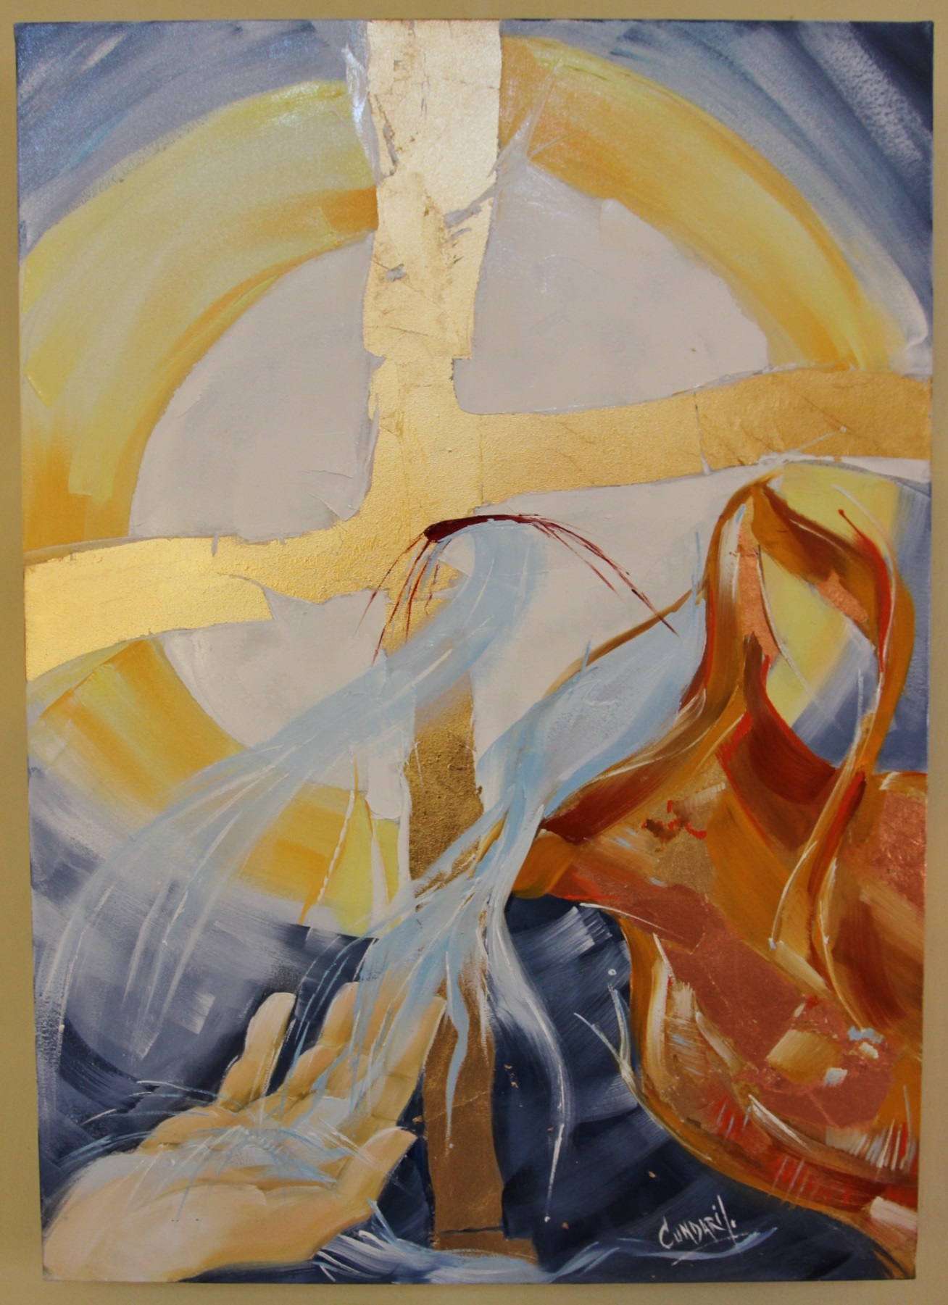

Claudia Cundari

LA PAROLA (Comunione e Liberazione)
Dopo avere pregato e digiunato, li affidarono al Signore, nel quale avevano creduto.

OPERA DI MISERICORIA SPIRITUALE
Pregare Dio per i vivi e per i morti
“…. Se avremo affidato al Signore nella preghiera i nostri fratelli e sorelle” (MV 15)
Cari fratelli e sorelle, esprimo la mia vicinanza alle Missionarie della Carità per il grave lutto che le ha colpite due giorni fa con l’uccisione di quattro Religiose ad Aden, nello Yemen, dove assistevano gli anziani. Prego per loro e per le altre persone uccise nell’attacco, e per i familiari. Questi sono i martiri di oggi! Non sono copertine dei giornali, non sono notizie: questi danno il loro sangue per la Chiesa. Queste persone sono vittime dell’attacco di quelli che li hanno uccisi e anche dell’indifferenza, di questa globalizzazione dell’indifferenza, a cui non importa… Madre Teresa accompagni in paradiso queste sue figlie martiri della carità, e interceda per la pace e il sacro rispetto della vita umana (Papa Francesco, Angelus 06.03.2016)
LA TESTIMONIANZA DEI SANTI (Movimento Gloriosa Trinità)
Santa Teresa d’Avila (1515-1582)

È la prima donna proclamata Dottore della Chiesa. E lo è stata per la sua intensa esperienza di preghiera: Dottore in preghiera! Ma se guardiamo alla sua vita, vien quasi da sorridere vista la fatica da lei compiuta, ma è stata proprio la fatica a rendere concreta e reale tale esperienza. Scrive nel suo libro: “Avrei fatto più volentieri una qualsiasi pur dura penitenza (...) piuttosto che praticare il raccoglimento come atto preliminare della preghiera (...). Mi sentivo così depressa che dovevo raccogliere tutto il mio coraggio per costringermi a pregare”. E la preghiera in Teresa diventerà vita, storia, narrazione, esperienza. La prima caratteristica della preghiera è di essere una realtà dinamica: pregare è iniziare una lunga avventura alla ricerca di Dio, un lungo cammino di comprensione dell’amore Misericordioso di Dio. La preghiera inoltre deve essere affettiva: più che di pensiero, dev’essere di cuore; più che di parole, di amore. In fondo, come lei stessa scrive, “la preghiera è un dialogo, intimo rapporto di amicizia da solo a solo con Colui che sappiamo di essere amati”. E per nutrire la preghiera, serve la Parola di Dio, specialmente il Vangelo, dove il protagonista è Cristo stesso. Pregare, p er Teresa, non significa estrani arsi, anzi: come lei stessa scriverà, “ l’amore vuole le opere ”, forti che “solo Dio basta”. Al termine del suo viaggio, così scriverà: “Signore, mio Amore, è giunta l’ora che ho tanto desiderato. È ormai tempo che ci vediamo”

LA CELEBRAZIONE EUCARISTICA (Centro Famiglia)

ATTO PENITENZIALE

- Signore, nell’agonia del Getsemani ti affidi totalmente al Padre. Noi invece dubitiamo dell’efficacia della preghiera. Signore pietà.
- Signore, inchiodato alla croce ancora preghi il Padre per noi. Noi invece spesso neghiamo la nostra preghiera al fratello in difficoltà. Cristo pietà.

- Signore, dalla croce tu salvi tutti. Con la preghiera ci permetti di partecipare alla tua opera di salvezza, affidando a ciascuno tutti e a tutti ciascuno. Ma noi preghiamo poco e distrattamente. Signore pietà.

PREGHIERE DEI FEDELI
- Per il santo Padre e tutta la chiesa perché siano sempre più testimoni dell’infinita misericordia di Dio verso ogni uomo, sia nelle parole che nelle opere. Preghiamo.
- Ti chiediamo Signore di proteggere la famiglia oggi tanto attaccata da più parti, perché possa continuare ad essere quella piccola chiesa domestica in cui è possibile insegnare ed imparare l’amore, la pace e l’accoglienza della vita. Preghiamo.
- Per la Chiesa perseguitata nel mondo, perché il Signore doni forza e conforto a tutti coloro che non sono liberi di vivere ed esprimere la loro fede a causa dell’odio all’avvenimento di Cristo. Preghiamo.
- Signore ti presentiamo tutti i nostri cari malati perché prendendo esempio dal tuo Figlio crocifisso possano accogliere la sofferenza come strada per la conversione e per arrivare a te, unico vero bene. Preghiamo.
- Affidiamo, Signore, alla tua infinita misericordia tutti i nostri cari defunti mendicando per loro l’eterno riposo nella tua luce perpetua. Preghiamo.

L’IMPEGNO DELLA SETTIMANA
Pregare i morti perché accompagnino i vivi
Suggerire di far ricordare nell’Eucaristia i cari defunti…anche quelli dimenticati
Dar vita ad un gruppo che si reca nelle famiglie per animare la Veglia a casa dei defunti

Per la riflessione:
Pregare per tutti
- C’è, nella mia giornata, il tempo per la preghiera? Vivo, ogni domenica, la festa dell’incontro col Signore nella Parola e nell’ Eucaristia? La mia preghiera è l’espressione sentita di un incontro col Signore o un’abitudine distratta senza cuore e con molta stanchezza?
- Apro il dono della preghiera all’intercessione per i fratelli? So accogliere nella mia preghiera le necessità del mondo e della Chiesa?

Domenica 1 maggio 2016
VI DOMENICA DI PASQUA

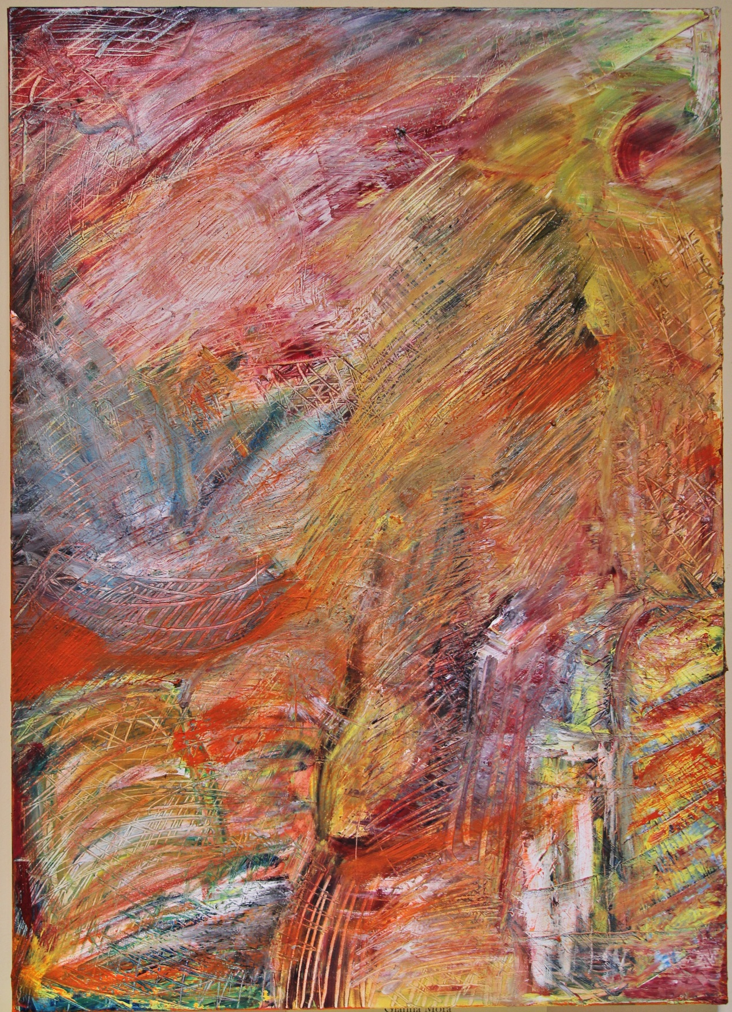
Gianna Mora, Ammonire i peccatori

LA PAROLA (Fides Vita)
Poiché Paolo e Bàrnaba dissentivano e discutevano animatamente contro costoro, fu stabilito che Paolo e Bàrnaba e alcuni altri di loro salissero a Gerusalemme dagli apostoli e dagli anziani per tale questione.

Per l’uomo è necessario, è decisivo quello che risponde-corrisponde alla sua costituzione. La sua costituzione è Altro da sé. L’uomo è questa esigenza, questa necessità di Colui che è totalmente Altro da sé, che lo ha costituito, che ha tessuto il suo cuore. È necessario e quindi decisivo Colui che dà la vita, che non può che essere la Vita in ogni suo istante, in ogni suo passo, respiro e circostanza. Siamo originalmente questa esigenza assoluta e inevitabile, ma con dentro una debolezza che ci accompagna sempre, e che pur riconoscendo la rivelazione del Mistero nella presenza di Gesù, tende a farci manipolare la vita secondo la nostra misura, secondo l’illudente capacità della misura stabilita dal mondo. Ed è solo nella domanda e nell'azione dello Spirito Santo che è possibile non soccombere di fronte a questa debolezza strutturale, aprirci alla correzione fraterna come sostegno vicendevole alla Verità e permettere che "prestiamo attenzione gli uni agli altri, per stimolarci a vicenda nella carità e nelle opere buone" (Eb 10,24).
Così scriveva Benedetto XVI nel suo Messaggio per la Quaresima del 2012: “La tradizione della Chiesa ha annoverato tra le opere di misericordia spirituale quella di «ammonire i peccatori». E’ importante recuperare questa dimensione della carità cristiana. Non bisogna tacere di fronte al male. Penso qui all’atteggiamento di quei cristiani che, per rispetto umano o per semplice comodità, si adeguano alla mentalità comune, piuttosto che mettere in guardia i propri fratelli dai modi di pensare e di agire che contraddicono la verità e non seguono la via del bene”. Non tacere per amore, ammonire, è vera carità e non farlo non è rispetto, ma indifferenza. La correzione certamente non è attraente, né per chi la esercita né per chi la subisce. E’ tale solo se esercitata e vissuta nell’amore!“ E questo non può che trovare il continuo coinvolgimento del proprio io, in una continua domanda su sé stessi e nella incessante mendicanza del Padre e della sua Misericordia.
Così pregava a questo proposito sant’Ambrogio: “Ogni volta che si tratta del peccato di uno che è caduto, concedimi di provarne compassione e di non rimproverarlo altezzosamente, ma di gemere e piangere, così che mentre piango su un altro, io pianga su me stesso”.

OPERA DI MISERICORIA SPIRITUALE
Ammonire i peccatori
Non dimentichiamo le parole di san Giovanni della Croce: « Alla sera della vita, saremo giudicati sull’amore
“Non si può correggere una persona senza amore e senza carità. Non si può fare un intervento chirurgico senza anestesia: non si può, perché l’ammalato morirà di dolore. E la carità è come una anestesia che aiuta a ricevere la cura e accettare la correzione. Prenderlo da parte, con mitezza, con amore e parlagli”….La correzione fraterna è un atto per guarire il corpo della Chiesa. C’è un buco, lì, nel tessuto della Chiesa che bisogna ricucire. E come le mamme e le nonne, quando ricuciono, lo fanno con tanta delicatezza, così si deve fare la correzione fraterna. Se tu non sei capace di farla con amore, con carità, nella verità e con umiltà, tu farai un’offesa, una distruzione al cuore di quella persona, tu farai una chiacchiera in più, che ferisce, e tu diventerai un cieco ipocrita, come dice Gesù. ‘Ipocrita, togli prima la trave dal tuo occhio….’. Ipocrita! Riconosci che tu sei più peccatore dell’altro, ma che tu come fratello devi aiutare a correggere l’altro” (Papa Francesco, omelia S. Marta 12.09.2014)
“Il punto di partenza per esercitare quest'opera di misericordia è prendere consapevolezza che siamo tutti peccatori. È scritto nel vangelo, nella parabola del fariseo e del pubblicano: «Una volta c'erano due uomini: uno era fariseo e l'altro era esattore delle tasse. Un giorno salirono al tempio per pregare. Il fariseo se ne stava in piedi e pregava così tra sé: "O Dio, ti ringrazio perché io non sono come gli altri uomini: ladri, imbroglioni, adulteri. lo sono diverso anche dall'esattore delle tasse. lo digiuno due volte alla settimana e offro al tempio la decima parte di quello che guadagno". L'agente delle tasse invece si fermò indietro e non voleva neppure alzare lo sguardo al cielo. Anzi si batteva il petto dicendo: "O Dio, abbi pietà di me: sono un povero peccatore!". Vi assicuro che l'esattore delle tasse tornò a casa perdonato; l'altro invece no. Perché chi si esalta sarà abbassato; chi invece si abbassa sarà innalzato» (Lc 18,9-14).
Qui sono tutti e due peccatori: il pubblicano, che ha consapevolezza di esserlo, si riconosce tale davanti al Signore e ritorna a casa perdonato; il fariseo è peccatore perché ha la presunzione di essere giusto, giudica gli altri, ma non ha la capacità di giudicare se stesso e quindi di pentirsi e di
convertirsi; perciò ritorna a casa con i suoi peccati. Perciò non ci sono i «giusti» che ammoniscono i «peccatori», ma i fratelli che danno una mano ai fratelli perché non cadano in peccato, o perché si tirino fuori da uno stato di peccato. È l'ammonimento di Dio per mezzo del profeta: «Se io dirò al malvagio: Tu morirai! e tu non lo avverti e non parli perché il malvagio desista dalla sua condotta perversa e viva, egli, il malvagio, morirà per la sua iniquità, ma della sua morte io domanderò conto a te» (Ez 3,11.16-21). Il Signore ci indica anche il metodo da usare: «Se tuo fratello cade in peccato, va' e ammoniscilo a quattr'occhi: se ti ascolta. avrai riconquistato tuo fratello. Se non ti ascolta, prendi con te uno o due altri, perché ogni cosa sia regolata su due o tre testimoni. Se rifiuta di ascoltarli, dillo alla comunità» (Mt 18,15-17). Anche san Paolo ci dà un'indicazione preziosa: «Fratelli, qualora uno venga sorpreso in qualche colpa, voi che avete lo Spirito. correggetelo con dolcezza. E veglia su te stesso per non cadere anche tu in tentazione» (Gal 6,1). Nel costume corrente è un'opera di misericordia poco praticata: possiamo verificare quante volte l'abbiamo esercitata nella vita e quante volte altri l'hanno esercitata con noi. Si preferisce «mormorare» alle spalle, parlare dei difetti e delle colpe degli altri quando non ci sono (si chiama «maldicenza»). Talvolta si preferisce colpire alle spalle, denunciando le presunte colpe a chi conta, a chi può condizionare la carriera, al «superiore». Perché questo? Le ragioni possono essere molte: la «correzione fraterna» è una strada scomoda. c'è chi è timido. chi preferisce evitare noie, perché spesso veritas odium parit, la verità suscita odio. C'è però una ragione più profonda: la povertà di amore. Se vedo un mio fratello che in montagna sta percorrendo un sentiero sbagliato che lo porta in un burrone, non sto a guardare e non mi volto da un'altra parte, ma cerco di fargli capire che è fuori strada e di persuaderlo a tornare indietro. Se nel ghiacciaio mi accorgo che uno è caduto in un crepaccio, cerco di dargli una mano, se è possibile, per tirarlo fuori. Il non farlo sarebbe irresponsabilità, mancanza di umanità, in definitiva povertà di amore. Per questo «ammonire i peccatori» è opera di misericordi. “ (Mons. Giovanni Nervo)

LA TESTIMONIANZA DEI SANTI. (Gruppi di preghiera “Padre Pio”)
S. PIO DA PIETRALCINA

“Il mio passato, o Signore, alla tua Misericordia, Il mio presente al tuo Amore, Il mio avvenire alla tua Provvidenza” (Preghiera di Padre Pio, fatta recitare ai penitenti prima della confessione)
Francesco Forgione è nato a Pietralcina, borgata dell'Italia meridionale! Fin dalla tenera età, riceve la grazia di frequenti visioni della Santissima Vergine. Gli si presenta anche il diavolo, spesso di notte, sotto sembianze terrificanti. A partire dai none anni, inizia, un ciclo di malattie gravi, che avrà fine solo con la sua morte. Tuttavia, a sedici anni , entra nel convento dei Cappuccini ,dove pronuncia i voti con il nome di fra Pio. Ma la salute del giovane frate non migliora: il polmone sinistro è gravemente leso; i suoi eccessi di febbre fanno scoppiare i termometri! Nella speranza che un clima più propizio favorisca la sua guarigione , cambia convento a parecchie riprese, poi , dal 1910 al 1916, torna a Pietralcina, presso la sua famiglia. Il 10 agosto, viene ordinato sacerdote: " Come ero felice quel giorno. Il mio cuore ardeva d'amore per Gesù... ho cominciato ad assaporare il Paradiso". Nel luglio del 1916, riesce finalmente a stabilirsi nel convento di San Giovanni Rotondo. Il 20 settembre 1918, a 31 anni, riceve la grazia delle stimmate. All'inizio del mese di maggio del 1919, una bambina guarisce improvvisamente, dopo aver avuto la visione di Padre Pio. Il 28 maggio, un giovane militare, ferito durante la guerra e dichiarato incurabile dai medici, si fa trasportare davanti a P. Pio che lo benedice: guarisce subito in modo definitivo. Questi due miracoli, riportati dalla stampa, agitano le folle: fin dal giugno del 1919, fra trecento e cinquecento pellegrini o curiosi si recano ogni giorno a San Giovanni Rotondo. Si sparge la voce che P. Pio legge nelle anime. "Una turba di anime assetate di Gesù mi piomba addosso da farmi mettere le mani nei capelli"....
Ammonire i peccatori
Il confessionale è il tribunale della misericordia divina, vi trascorre da quindici a diciassette ore al giorno. Più che un tribunale o una cattedra d'insegnamento, il suo confessionale è una clinica per le anime. Accoglie i penitenti in modi diversi, secondo le necessità di ciascuno. Ad uno, tende le braccia nell'esuberanza della sua gioia, dicendogli lui stesso da dove viene, prima che egli abbia aperto bocca. Ad altri, assesta rimproveri; li ammonisce, e addirittura li scuote. Talvolta, è più esigente nei riguardi di un” buon cristiano” che non compie i suoi doveri, che nei riguardi di un gran peccatore che ignora più o meno le leggi divine. Severa è la sua condanna dei peccati contro la purezza e contro le leggi della trasmissione della vita; non perdona senza essersi assicurato di un fermo proposito, certi dovranno subire mesi di prova, prima di essere assolti. Padre Pio manifesta così l'importanza della contrizione e il fermo proposito di ricevere il sacramento della Penitenza. Ma, dove trova sincerità, là è benevolo, di una benevolenza che dilata il cuore. Fin dalle prime parole che rivolge al penitente: " Quando ti sei confessato l'ultima volta?" Si capisce che Padre Pio aspetta una confessione chiara, breve, completa, sincera. Cinque o sei minuti gli bastano per trasformare tutta un'esistenza e per ricentrare su Dio una vita dissoluta. Gli capitava di mandar via il penitente prima della fine"Fuori! Vattene! non ti voglio vedere prima del tal giorno..." Il tono diventa imperioso e severo. Sa che quel "rinvio" è la misura salutare che scuoterà il peccatore, lo farà piangere, lo costringerà ad uno sforzo per una conversione.
" Tutto ii tempo è speso nel prosciogliere i fratelli dai lacci di satana. Benedetto ne sia Dio... La maggior carità è quella di strappare anime avvinte a satana per guadagnarle a Cristo. E questo appunto io fo assiduamente e di notte e di giorno... vi sono delle splendide conversioni". Il suo modo di fare, che può stupire, si spiega con il suo carisma personale e con i lumi che riceve dallo Spirito Santo sullo stato delle coscienze. I testimoni che hanno vissuto quel momento decisivo della loro vita, hanno dichiarato di essersi sentiti attratti, come da una misteriosa calamita, fino a trovarsi in ginocchio ai piedi di P. Pio. Indimenticabile il suo sguardo, poche ma incancellabili le sue parole. Quegli occhi e quelle parole penetravano nel profondo del cuore, e come filtrando nel buio di una stanza, dissolvevano le tenebre del male fin nelle pieghe più nascoste dell'animo. Vergogna, disgusto, dolore di fronte alle propie iniquità, viste per la prima volta senza velo alcuno, facevano versare lacrime di pentimento. Le anime trattate con tale speciale energia trovavano la pace solo quando, sinceramente pentite, tornavano ai piedi del confessore, che si rivelava allora un padre pieno di tenerezza. Ma la sofferenza di Padre Pio, quando ricorreva a simili metodi, è incommensurabile: "Se sapessi quali frecce mi hanno prima trafitto il cuore! confessa un giorno a un suo confratello, dopo aver mandato via un penitente maldisposto.
Ma se non facessi così, ce ne sarebbero molti che non si convertirebbero a Dio. Partecipando egli medesimo in modo eccezionale, nel corpo e nell' anima, alle sofferenze del Redentore, percepisce con un'acuità particolare la gravità del peccato. Un uomo di una certa età, che non si era confessato dall'età di sette anni, si inginocchia un giorno nel confessionale di P. Pio. A poco a poco, mentre si alleggerisce la coscienza, vede il Padre impallidire e sudare. Certi penitenti affermano di aver visto gocce di sangue imperlagli la fronte mentre descrivevano le loro perfidie.
"Anime, anime! Quanto costa la vostra salvezza! esclama un giorno Padre Pio. Ai giorni nostri, il peccato non ispira più orrore. "Nei giudizi di adesso, non si considerano più gli uomini come peccatori; sono catalogati come sani, malati, onesti, buoni, forti, deboli, ricchi, poveri, colti, ignoranti; ma la parola peccato non si ritrova mai"(diceva Papa Paolo VI 20 settembre 1964). Vi sono però uomini, quali Padre Pio, che non scendono a patti con il male e sono sconvolti alla vista del peccato e della disgrazia di coloro che vivono in stato di peccato mortale.

LA CELEBRAZIONE EUCARISTICA (GRIS)
Il segno fondamentale da scoprire è quello dell’assemblea: «Dove sono due o tre riuniti nel mio nome, io sono in mezzo a loro». Assemblea dove si riceve il perdono: «Tutto quello che scioglierete sulla terra sarà sciolto anche in cielo». Assemblea dove si raggiunge l’efficacia dell’intercessione: «Se due di voi si accorderanno per domandare qualunque cosa, il Padre mio ve la concederà». Assemblea che ha come legge l’Amore: «Non abbiate alcun debito con nessuno, se non quello di un amore vicendevole» Per sottolineare meglio il bisogno di correzione fraterna si potrebbe accompagnare il rito dello scambio di pace con un canto adatto. Il gesto della pace corre sempre il rischio di diventare un formalismo non coinvolgente. Bisogna far sì che diventi sempre più capace di comunicare lo stile vero dell’accoglienza, del servizio e del perdono. Il presidente della celebrazione troverà la forma migliore da utilizzare per rendere vivo questo gesto rituale.

INTRODUZIONE
Raccolti per celebrare l’Eucaristia in questa VI domenica di Pasqua anno C, abbiamo la certezza che il Signore è in mezzo a noi, riuniti nel suo nome. Lui l’Amore che ci salva e ci dona la forza di vivere l’impegno evangelico della carità che sa perdonare. Ogni impegno cristiano si realizza nell’autentica esperienza del perdono. Può risultare difficile vivere questa dimensione evangelica, ma non possibile se scegliamo di fidarci di Dio e di affidarci alla potenza della Parola che salva.

ATTO PENITENZIALE
C – Fratelli e sorelle, non è possibile formare una Comunità autentica se non viviamo l’esigenza dell’amore e del perdono, donato ed accolto. Riconosciamoci bisognosi della misericordia del Padre e perdoniamoci a vicenda, per sentirci accolti ed amati da Dio.
Signore, che non vuoi la morte del peccatore, ma la sua conversione, [abbi pietà di noi]
T – Signore, pietà!
Cristo, che con il dono della tua stessa vita ci hai insegnato il comandamento dell’Amore, [abbi pietà di noi] T – Cristo, pietà!
Signore, che hai affidato alla tua Chiesa la Parola della riconciliazione, [abbi pietà di noi]
T – Signore, pietà!
C – Dio onnipotente abbia misericordia di noi, perdoni i nostri peccati e ci conduca alla vita eterna. T – Amen.

PRESENTAZIONE DELLA PAROLA DI DIO
G – La Parola di Dio ci ricorda oggi che il Signore ci ha posto accanto ai fratelli che noi dobbiamo amare con generosità e nella verità. Il perdono è l’elemento qualificante questa esperienza evangelica. Solo guardando a Cristo possiamo riscoprire la grandezza dell’Amore che perdona.

PREGHIERA DEI FEDELI
C.-La presenza di Gesù è garantita là dove la comunità è raccolta in preghiera. Confidiamo dunque nella mediazione di nostro Signore, chiedendo al Padre ciò di cui pensiamo di avere bisogno.
Preghiamo dicendo: Ascoltaci Signore.
1. Perché la Chiesa sia casa accogliente per tutti gli uomini e le donne di buona volontà, uniti dalla fede nell’unico Signore ed edificati dalla comunione fraterna. Preghiamo.
2. Perché i cristiani siano animati da uno spirito sincero di carità fraterna, che li porti a farsi uno con tutti, senza però venir meno alle istanze della verità. Preghiamo.
3. Perché nella nostra società, malata di individualismo e di relativismo, si diffondano i valori dell’onestà e del bene comune. Preghiamo.
4. Perché siano alimentate nel presbiterio l’unità e la comunione, cementate dalla presenza viva di Cristo. Preghiamo.
5. Perché tutti i piccoli che soffrono a causa di una cultura che non ama la vita, in questa XX giornata per i bambini vittime della violenza, possano sentirsi da Dio e protetti dalla comunità cristiana, preghiamo.
6. Perché ciascuno di noi sappia intessere un dialogo franco e sincero con i fratelli, amati come figli di uno stesso Padre. Preghiamo.

O Padre, che ascolti benigno le suppliche di coloro che, riuniti nel nome del tuo Figlio, si rivolgono a te con animo sincero, donaci di avere un cuore aperto al tuo volere, perché possiamo essere servi fedeli del tuo progetto d’amore sul mondo. Te lo chiediamo per Cristo nostro Signore.

COMUNIONE
G – L’Eucaristia che ci apprestiamo a ricevere ci pone in comunione profonda con Cristo e con i fratelli. Nutriti di Lui potremo avvicinare altri con cuore rinnovato. Accostiamoci alla Mensa dell’Amore di Dio!

RINGRAZIAMENTO ALLA COMUNIONE
G – O Gesù, mite e umile di cuore, concedici lo spirito di comprensione per non condannare, ma per aiutare nel cammino di conversione i fratelli che si sono allontanati da te, e donaci pure tanta umiltà, per non scoraggiarci, quando vediamo cadere nel vuoto le nostre parole, e per chiedere anzitutto al tuo Santo Spirito la luce, che riaccenda la loro fede, ridotta a un lucignolo fumigante, a causa forse di una testimonianza poco luminosa della nostra vita.

L’IMPEGNO DELLA SETTIMANA
Resistere alla tentazione di parlare male
Pensare a momenti di correzione fraterna nel gruppo e nella comunità
Individuare un ‘azione’ di denuncia circa i peccati sociali

Per riflettere
Correggere i peccatori
-Sono disponibile a lasciarmi correggere? Accolgo come un dono la correzione ricevuta o mi difendo subito senza accogliere la possibilità di cambiamento offertami dalla correzione? Perché non mi lascio correggere?
-Mi faccio carico degli sbagli di mio fratello? Lo correggo con gentilezza distinguendo il male che è sempre da condannare dal fratello che è sempre da aiutare con comprensione e bontà d’animo
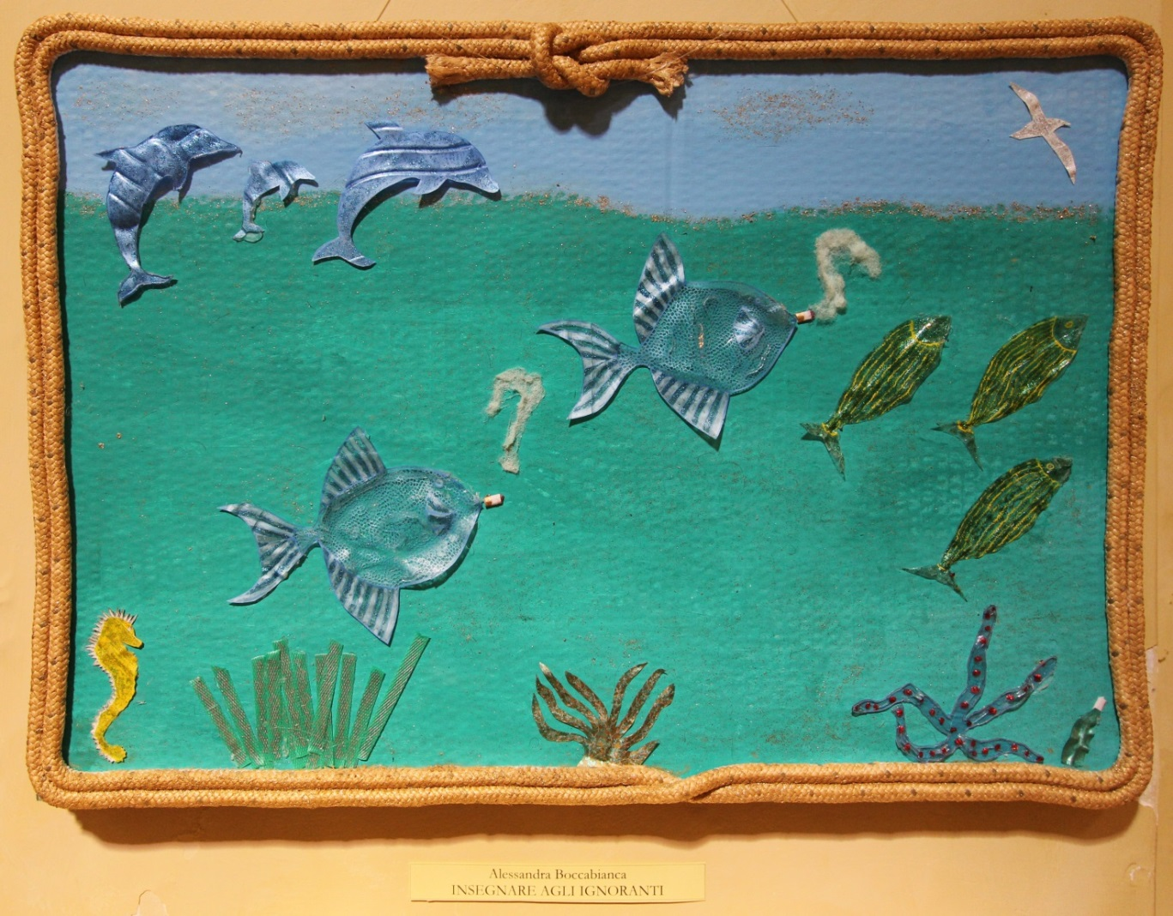
Domenica 8 maggio 2016
VII SETTIMANA DI PASQUA - ASCENSIONE DEL SIGNORE

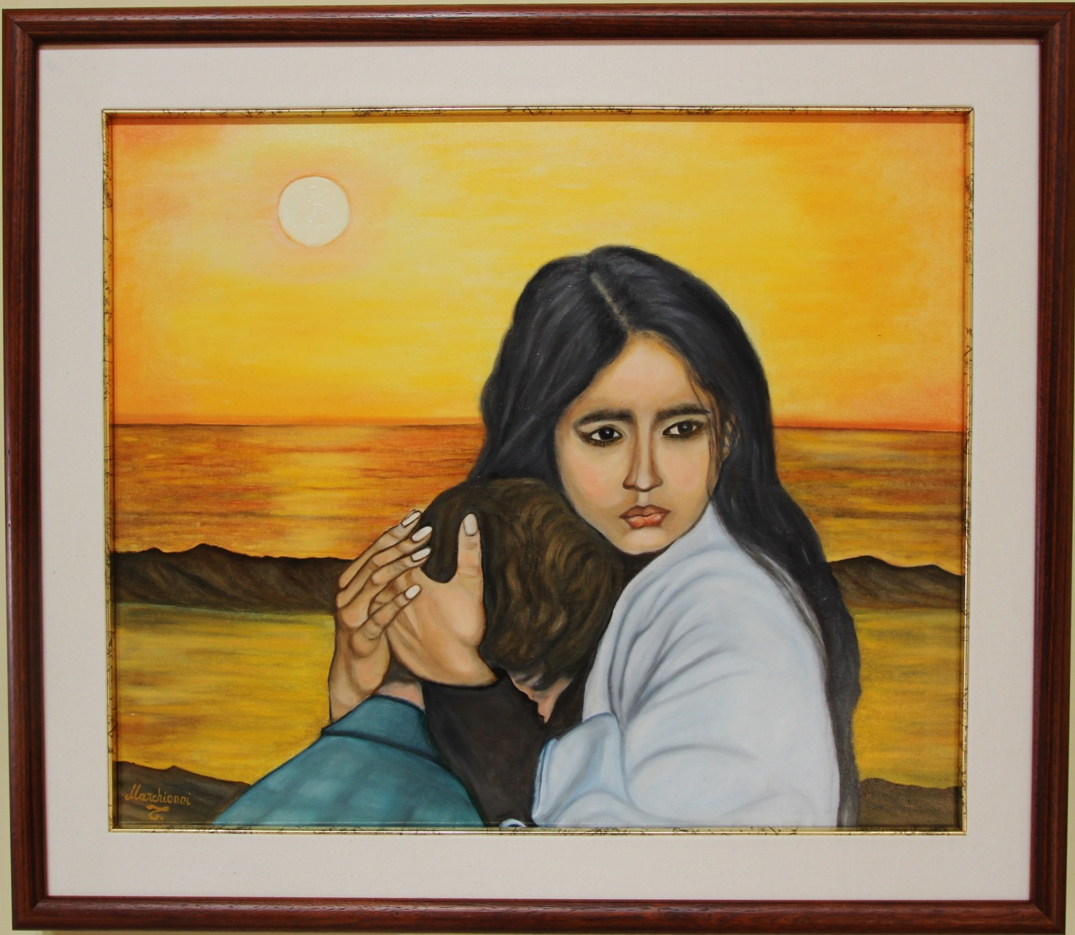
Tiziana Marchionni, consolare gli afflitti
LA PAROLA (Cammino Neocatecumenale)
Egli si mostrò a essi vivo, dopo la sua passione, con molte prove, durante quaranta giorni, apparendo loro e parlando delle cose riguardanti il regno di Dio

ln questa festività dell'Ascensione, a quaranta giorni dalla Santa Pasqua, la Parola ci porta a rivivere il mistero d'amore della Risurrezione del Cristo: egli si mostrò ad essi vivo (At l,2). Quello di Gesù non è un abbandono o una partenza. Al contrario, Gesù è vivo, è presente in mezzo a noi e ci comunica il suo Spirito di risorto: ricevete la forza dello Spirito Santo che scenderà su di voi, e di me sarete testimoni (At 1,8). Anche la seconda Lettura ci ricorda che Cristo e venuto nel mondo per annullare il peccato mediante il sacrificio di se stesso (Eb 9,26) e con il peccato la morte e tutto quello che ci distrugge. Veramente, possiamo esultare con le parole del Preconio pasquale: felice colpa che meritò un cosi grande salvatore!
Nel Vangelo di questa Domenica Gesù affida ad ogni battezzato una missione, quella di predicare a tutti i popoli la conversione e il perdono dei peccati (Lc 24,46).
Esiste una missione specifica dei cristiani, che è quella di annunciare ad ogni uomo in questa generazione la salvezza di Gesù Cristo risorto vittorioso sulla morte. Se i cristiani non annunceranno Cristo, chi potrà farlo al posto loro? Guai a me se non annunciassi il Vangelo, scrive San Paolo ai corinzi. Le afflizioni umane possono essere tante, la perdita di una persona cara, la mancanza di lavoro, la malattia, la solitudine.... ma tutte hanno una radice comune che consiste nel vivere la sofferenza lontano da Cristo, ignorando che lui ci ama. Allora davvero la sofferenza diventa una condanna, come qualcosa che ci distrugge ed anticipa la nostra morte. Papa Francesco, nella esortazione pastorale Evangelii Gaudium, ha ricordato alla Chiesa ed a tutti i cristiani il dovere di essere missionari, cioè di annunciare ad ogni uomo la Buona Notizia.
Ed anche pochi giorni fà Papa Francesco ricordava questo dovere di portare la Buona Notizia, oggi più che mai, alla società contemporanea che sta rinnegando Cristo. Le masse hanno bisogno di ascoltare una notizia che ha potere di cambiare la vita. E' piaciuto a Dio salvare i credenti con la stoltezza della predicazione (1 Cor 1.21).
ll kerigma è una notizia, un fatto che si compie oggi e che può cambiare la vita dell'uomo. L'universo si sta espandendo ad una velocità immensa e la scienza sostiene che tutto questo ha avuto inizio con una grande esplosione. Nello stesso modo con cui Dio ha creato l`universo con questa esplosione, così e la nostra salvezza. Grazie alla morte e resurrezione di Cristo, l’unica vera grande esplosione d’amore, c'è una salvezza eterna in atto, adesso. Cristo crociﬁsso è impronta della sostanza divina, ossia Dio nessuno lo ha visto, ma Cristo crociﬁsso ci ha mostrato chi sia Dio. Chi è Dio? Cristo crociﬁsso è Dio. Cristo ci ha mostrato che il Padre è amore per ogni uomo peccatore: quando eravamo suoi nemici, a Lui non è importato di soffrire nella sua carne per la nostra malvagità. Ogni uomo afflitto, sofferente, diseredato sulla faccia della terra ha il diritto di essere consolato da questo amore, da un amore che si lascia inchiodare sulla croce dai nostri peccati. Non c'è consolazione più profonda del sapere di essere perdonati ed amati cosi come siamo. Cristo ha pagato per noi il nostro debito, la condanna che spettava a noi si ò abbattuta su di Lui, è morto al posto nostro, invece di giudicarci ha effuso su di noi lo Spirito Santo dandoci la possibilità di ricevere la natura Divina.
Il cristiano è chiamato ad annunciare sempre a tutti questa buona notizia: cioè che la morte non ha più potere sulla nostra vita perché Cristo risorto, se accolto, può per la fede vivere in ogni uomo e donare la vita eterna, la vita che non muore. Questo potere che ha Gesù Cristo di consolarci da tutte le nostre afflizioni e liberarci da ogni morte, non e avvenimento del passato, ma viene a noi oggi. Egli è ora alla destra del Padre e attende che ciascun uomo creda a questa notizia, Gli chieda lo Spirito Santo e si faccia guidare nel cammino di conversione dalla Madre Chiesa .
OPERA DI MISERICORIA SPIRITUALE
Consolare gli afflitti
“…. se saremo stati vicini a chi è solo e afflitto”(MV15)
“Oggi c’è bisogno di persone che siano testimoni della misericordia e della tenerezza del Signore, che scuote i rassegnati, rianima gli sfiduciati, accende il fuoco della speranza. Lui accende il fuoco della speranza! Non noi. Tante situazioni richiedono la nostra testimonianza consolatrice. Essere persone gioiose, consolate. Penso a quanti sono oppressi da sofferenze, ingiustizie e soprusi; a quanti sono schiavi del denaro, del potere, del successo, della mondanità. Poveretti! Hanno consolazioni truccate, non la vera consolazione del Signore! Tutti siamo chiamati a consolare i nostri fratelli, testimoniando che solo Dio può eliminare le cause dei drammi esistenziali e spirituali. Lui può farlo! E’ potente! (papa Francesco, Angelus 7.12.2014)

“San Paolo traduce con queste parole l'opera di misericordia «consolare gli afflitti»: Gaudere cum gaudentibus, fiere cum flentibus, godere con chi è lieto, piangere con chi soffre. È più facile la prima parte, godere con chi gode; è più difficile piangere con chi piange. Eppure situazioni di sofferenze non mancano nella vita delle persone e delle famiglie. Una disgrazia: quante persone ogni anno rimangono uccise o ferite negli incidenti stradali! Alle spalle c'è sempre una famiglia angosciata che soffre. Una malattia: gli ospedali sono pieni di malati; aumentano ogni giorno le terribili malattie «inguaribili» che sono vere e proprie sentenze di morte. Un dissesto finanziario o la chiusura di una fabbrica che lascia senza lavoro centinaia e migliaia di famiglie. Uno sfratto di che riteneva di averne diritto. Un figlio che rende male; ogni tossicodipendente ha alle spalle una
famiglia. Una famiglia che si sfascia, produce ferite profonde nei coniugi che si dividono, nei figli,
nei familiari. Genitori anziani che si trovano abbandonati dai figli. Quando una persona vive una di queste situazioni, molto spesso si trova sola con la propria sofferenza: anche gli amici girano al largo. Anzi è proprio qui che si riconoscono i veri amici. Eppure, forse, anche ciascuno di noi deve pentirsi di aver lasciato sole persone che conosceva nel momento della sofferenza, mentre si sarebbero attese una nostra presenza: ne avevano bisogno, ne avevano diritto. Noi ci scusiamo dicendo che non abbiamo avuto tempo, che avevamo troppe cose da fare, che proprio non potevamo: in realtà abbiamo avuto poco cuore, poco amore. Ovviamente non si tratta di parole: anzi, le parole, quando uno soffre, servono poco. E tanto meno servono alcune espressioni convenzionali e formali: il biglietto di condoglianze, la ghirlanda di fiori, l'inserzione sul giornale. Sono spesso formalità inutili. che non dicono nulla, che non coprono il vuoto di umanità e di amore.
Quello che conta nella sofferenza è il rapporto umano, vero. autentico che può essere espresso anche con una visita, una telefonata, una lettera; ma questi segni devono servire a star vicino con amore: è il fiere cum flentibus, piangere con chi piange, di san Paolo. Purtroppo il dolore, quando è molto grave e nasce da perdite irreparabili, trova poche consolazioni umane vere, efficaci. In realtà il mistero del dolore trova scarse soluzioni senza la luce della fede e la forza che scaturisce dalla preghiera e dalla grazia. "Quale grande dono è la fede» scriveva a un amico un uomo che improvvisamente aveva perduto la moglie per un ictus cerebrale. E il maggiore dei figli durante la messa del funerale della mamma aveva letto questa invocazione nella preghiera dei fedeli: «Ti prego: accoglila nel tuo cuore. Signore Gesù Cristo, ci hai fatto il dono di avere tra noi la carissima nostra Giovanna. Ricolmala ora di gioia con la tua presenza. Ha amato la giustizia e odiato l'iniquità. Non ha serbato rancori. Ha avuto cuore. Ha dato tutta se stessa, fino alla fine. Non ti ha respinto quando ti sei presentato a lei nelle vesti dello scoraggiato, del disprezzato, del sofferente. Ha accolto, senza esitazioni e con umiltà, anche il tuo ultimo dono: fare la tua volontà; con parole di amore per tutti. L'hai amata per primo e sei fedele e misericordioso: accoglila nel tuo cuore. E non permettere che venga meno in noi la speranza di ritrovarci tutti insieme, con i nostri cari, nella luce, nella pace, nella gioia senza fine. Te lo chiediamo nel tuo nome: accoglila nel tuo cuore di amore infinito. Grazie, signore Gesù». Il dolore vissuto accanto a persone di fede è una crescita per tutti. Più difficile quando non c'è la luce e il conforto della fede. Ci si può trovare di fronte allo smarrimento totale, alla ribellione o alla disperazione. Eppure proprio in queste situazioni diventa più necessaria e acquista più valore l'opera di misericordia «consolare gli afflitti». L'unica forma di consolazione in questi casi è una vicinanza sincera, discreta, rispettosa, affettuosa, frutto di umanità viva e di sincero amore. Anche attraverso questo modo di «piangere con chi piange» si rende visibile e operante la presenza di Dio.

LA TESTIMONIANZA DEI SANTI (Ass. Medici Cattolici Italiani)
San Giuseppe Moscati medico

Giuseppe Moscati mai venne meno al suo servizio di quotidiana e infaticabile opera di assistenza ai malati per la quale non chiedeva alcun compenso e nel prendersi cura dei corpi accudiva con grande amore anche le anime consolando gli afflitti. I malati e poveri erano figure diCristo come diceva :''ci capitano per disposizioni della Misericordia di Dio che li vuole salvi. Negli ospedali la missione dei medici delle suore degli infermieri è collaborare a questa infinita misericordia, aiutando, perdonando, sacrificandosi.'' La carità era per lui la vera forza di cambiare il mondo non la scienza. Non chiedeva compensi consolava gli afflitti li aiutava anche con soldi impoverendosi, la sua grandezza d'animo veniva dal Signore e dalla devozione alla Madonna, ogni giorno riceveva l'Eucarestia ed era fedele all'insegnamento del Vangelo. Su l'esempio di San Giuseppe Moscati consideriamo il malato non più come portatore di malattia da curare, ma come persona che soffre di cui bisogna farsi carico, non dare farmaci ma farci farmaco. Collaborare a lenire le ferite degli sfiduciati, depressi offrire non solo medicine ma motivi di vivere, sperare, lottare. Beati coloro che custodiscono la parola di Dio e la mettono in pratica la parola di Dio ti custodisce, ti conserva e ti consola.

UNA RIFLESSIONE (Unitalsi)

La civiltà contemporanea teme gli afflitti e li sfugge, perché ha paura del contagio dell'afflizione e non sa portare il contagio della consolazione. E in realtà non è facile consolare, specialmente se si crede che ciò consista in un obbligo da adempiersi. Ma che cosa significa, esattamente, consolare gli afflitti? Chi appartiene a questa categoria? E come si fa a consolarlo? quando è possibile? quando è opportuno?
Quasi tutti, quando soffriamo, desideriamo in fondo di sentire una parola buona o ricevere un gesto, anche soltanto uno sguardo di simpatia e di comprensione, da un amico, da un parente, da un conoscente, fosse pure da un estraneo. Appunto, in che cosa consiste la consolazione? La consolazione è una pratica di umanità che l'uomo in quanto tale conosce, auspica, chiede, mette in atto, di fronte alle situazioni di morte, di sofferenza fisica e morale, di vecchiaia, di solitudine e abbandono.
Nella consolazione si tratta di creare una prossimità, di farsi "presenza accanto" a chi è nella desolazione e nella solitudine. Certamente a volte essa può essere realizzata con parole. Ma la consolazione reale è spesso costituita da una presenza capace di ascolto. Una presenza che non svilisce la disgrazia dell'afflitto con parole banalizzanti o falsamente rassicuranti, con discorsi teologici, che inevitabilmente non raggiungono il tragico che la persona sta vivendo, anzi se ne distanziano.
La consolazione non è un intervento anestetico! Si tratta di entrare in qualche modo nella situazione di sofferenza dell'altro, o meglio, di essere accanto all'altro nella sua sofferenza, e di mostrare empatia comunicandogli il nostro sentirlo. Realtà invece sconsolante è che spesso non vi è chi consoli. È significativo che l'immagine forse più commovente che esprime la salvezza divina sia quella di Dio che asciuga le lacrime dagli occhi delle creature umane sofferenti e afflitte. Nel Vangelo di Giovanni, dopo la resurrezione, Gesù appare ai discepoli e nel cenacolo dice: “Pace a Voi! Come il Padre ha mandato me anche io mando voi”. Ecco il nostro mandato di uomini e di Unitalsiani! Anche noi abbiamo ricevuto il dono dello Spirito, siamo dei battezzati, quindi dei mandati ad annunciare, consolare e ad amare. “Beati gli afflitti perché saranno consolati.”
Questa parola - “saranno consolati” - detta da Gesù implica il nostro impegno come volontari e come associazione a consolare il nostro fratello afflitto. Il comando di consolare è esplicito, quasi incalzante ed è rivolto a noi. Quindi, dobbiamo far sentire i nostri fratelli preziosi ai nostri occhi, degni di stima, di gioia, di vita e importanti per noi come noi siamo preziosi e importanti per Dio. Questo è l’agire di Dio e deve diventare l’agire di tutti.

LA CELEBRAZIONE EUCARISTICA

ATTO PENITENZIALE

- Signore, tu sei colui che dona riposo al nostro cuore inquieto e sofferente. Signore pietà.
- Signore, tu sei fonte della vita e della gioia e asciughi le lacrime degli afflitti. Cristo pietà.
- Signore, tu sei risorto da morte e risollevi chiunque è caduto. Signore pietà.

PREGHIERA DEI FEDELI

Dio, nostro Padre, con la risurrezione del suo Figlio ci ha rigenerati ad una speranza viva. Tutti gli uomini, anche senza saperlo, attendono Dio. Facciamoci portavoce, mediante la preghiera, di questa attesa universale.
R. Illumina la nostra vita, Signore.
- Perché la carità operosa renda visibile la nostra fede, come lampada che illumina tutta la nostra casa e si irradia nel mondo intero, preghiamo. R.ù
- Perché ognuno di noi si senta debitore del grande beneficio della redenzione, ed essendo stato salvato per grazia di Dio, si faccia cooperatore responsabile della salvezza, preghiamo. R.
- Perché le comunità ecclesiali, nei territori di missione e nelle antiche stazioni cristiane,
possano disporre di tutti i ministeri e dei carismi necessari all'edificazione del regno, preghiamo. R.
- Perché la misericordia del Signore ci dia occhi per vedere il Figlio dell'uomo che passa accanto a noi nella persona dei poveri e dei sofferenti, preghiamo. R.
- Perchè anche i fratelli che si dicono senza Dio si aprano alla conoscenza e all'amore del Padre, che non abbandona nessuno e non è mai senza l'uomo, preghiamo. R.

O Padre, che ci hai innestato in Cristo tuo Figlio, crocifisso e risorto, donaci di narrare a quanti incontreremo le grandi opere della salvezza. Per Cristo nostro Signore. R. Amen.

L’IMPEGNO DELLA SETTIMANA
Pensare a qualche esperienza di ‘consolazione’ familiare
Vivere momenti di ‘consolazione’ visitando malati
Valorizzare i luoghi della consolazione parrocchiale.

In Diocesi: Veglia diocesana di Pentecoste sabato 14 ore 21.00

Per la riflessione:
Consolare gli afflitti
-Ho riconoscenza verso chi mi è stato vicino in un momento di dolore e di fatica? So ringraziare per il bene ricevuto? Riconosco nella consolazione avuta un segno della misericordia del Signore?
- Sono attento alla sofferenza del fratello? Sono capace di ascolto, di condivisione, di solidarietà? Trovo il tempo per visitare gli ammalati, per essere vicino alle persone sole o anziane?

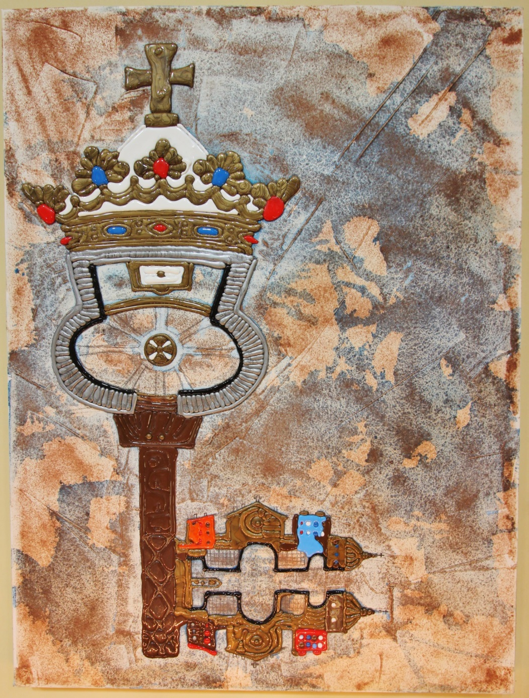
P. Moscardelli

Domenica 15 maggio 2016
DOMENICA DI PENTECOSTE - MESSA DEL GIORNO

Carlo Gentili, Insegnare agli ingoranti

LA PAROLA (Rinnovamento nello Spirito)
Ma il Paràclito, lo Spirito Santo che il Padre manderà nel mio nome, lui vi insegnerà ogni cosa e vi ricorderà tutto ciò che io vi ho detto

Dopo aver contemplato il Cristo ascendere in cielo e sottrarsi ai loro sguardi, i discepoli tornano a Gerusalemme pieni di gioia e, secondo l’ordine ricevuto, stanno nel Cenacolo lodando e benedicendo Dio in attesa della discesa dello Spirito. Questo piccolo gruppo – in cui viene esplicitamente indicata la presenza di alcune donne, in particolare di Maria, la Madre di Gesù – costituisce il primo nucleo della Chiesa, la quale si distingue per due specifiche caratteristiche: è “orante” e forma una “comunità” di fratelli riuniti, tenuti insieme da Cristo anche durante la sua apparente assenza. Li unisce, infatti, il comune amore, la comune speranza, la comune nostalgia di quel Volto. E benché siano in vigile attesa, lo Spirito giunge «all’improvviso» (cfr. At 2,1): l’amore è sempre sconvolgente, l’amore apre a nuovi orizzonti, l’amore crea cose nuove; soprattutto, dona un cuore nuovo.
Promettendo lo Spirito, Gesù lo descrive come il «Consolatore», cioè colui che avrebbe sostenuto ed aiutato i discepoli soprattutto nei momenti più difficili ed impegnativi. Lo Spirito li avrebbe aiutati a testimoniare con coraggio e con convinzione la propria fede cristiana, nonostante i tentativi del mondo di far tacere la loro voce, opponendosi al messaggio di Cristo o cercando di dimenticarlo. Lo Spirito, inoltre, avrebbe ricordato ai discepoli tutte le parole dette da Gesù, aiutandoli cioè ad approfondirle, ad interiorizzarle, a farle diventare la roccia sicura su cui costruire la propria esistenza. Solo così i discepoli avrebbero potuto mettere in pratica la Parola ed i comandamenti di Gesù, solo così avrebbero potuto amare il Signore e vivere in intima unione con Lui. Lo Spirito che Gesù promette, inoltre, è il nostro Consolatore perché «rimane con noi per sempre» (cfr. Gv 14,16). È una presenza misteriosa ed invisibile, ma reale ed efficace, che abita dentro di noi dagli inizi della nostra vita cristiana. È lo Spirito che ci fa prendere coscienza del nostro essere figli di Dio, e ci permette di rivolgerci a Dio con fiducia, chiamandolo: «Padre, Papà…». È lo Spirito che rende vivo e attuale il Vangelo, aiutandoci a trovare in esso la luce per le nostre scelte, le risposte alle nostre domande più profonde e più vere. È lo Spirito che ci consola nei momenti difficili, facendoci sperimentare la vicinanza di Dio, riscaldando i nostri cuori con “il fuoco del suo amore”.
Lo Spirito che Gesù promette, poi, è «Santo» (Gv 14,25): è, cioè, il segno della presenza di Dio, il solo Santo per eccellenza; è una realtà che appartiene al mondo di Dio, anzi: è Dio Lui stesso, come il Padre e il Figlio. Ma questa realtà divina abita in noi, uomini; questa sorgente di santità vive in noi, peccatori, per compiere la nostra santificazione, per renderci santi come il Padre ed il Figlio. Lo Spirito ci santifica donandoci un “cuore puro”, affinché ci sia sempre piena coerenza fra i pensieri, le parole, le azioni; affinché siamo persone limpide e luminose, che vivono nella sincerità e nella verità. Lo Spirito permette a tutti noi di camminare verso la santità, ossia la “perfezione della carità”, alla quale tutti possiamo e dobbiamo giungere, amandoci gli uni gli altri come Cristo ha amato noi. E questo amore di Cristo è carità, ossia: dono gratuito di Dio, che siamo chiamati ad accogliere, trasformandolo in dono di noi stessi agli altri.
Anche noi, come gli apostoli, siamo, pertanto, chiamati a ritornare nel Cenacolo, per fare esperienza di una nuova intimità con il Signore e per invocare una nuova manifestazione dello Spirito Santo nella Chiesa e nel mondo: è Lui il "fuoco" di Dio; è Lui che brucia in noi; è Lui che rende le nostre lingue "infuocate", irresistibili nell'annunzio del Vangelo.
E dal Cenacolo fare ritorno nel mondo, per gridare la gloria di Dio, passando di cuore in cuore, di misericordia in misericordia, partendo dai piccoli e dagli ultimi, con un linguaggio nuovo «non suggerito dalla sapienza umana, bensì insegnato dallo Spirito, esprimendo cose spirituali in termini spirituali» (cfr. 1Cor 2,13). Lo Spirito Santo, che spinse i discepoli ad aprire le porte del Cenacolo, costituendoli evangelizzatori, è lo stesso Spirito che muove oggi la Chiesa per un rinnovato annuncio di speranza agli uomini del nostro tempo. Lasciamoci, dunque, sospingere dallo Spirito! Ripartiamo dal Cenacolo! Non attardiamoci: l’ora della “nuova evangelizzazione” è scoccata, da duemila anni è in atto!

OPERA DI MISERICORIA SPIRITUALE
Insegnare agli ignoranti
“…. se saremo stati capaci di vincere l’ignoranza in cui vivono milioni di persone, soprattutto i bambini privati dell’aiuto necessario per essere riscattati dalla povertà” (MV 15)

“Si educa per conoscere tante cose, cioè tanti contenuti importanti, per avere certe abitudini e anche per assumere i valori. E questo è molto importante. Auguro a tutti voi, genitori, insegnanti, persone che lavorano nella scuola, studenti, una bella strada nella scuola, una strada che faccia crescere le tre lingue, che una persona matura deve sapere parlare: la lingua della mente, la lingua del cuore e la lingua delle mani. Ma, armoniosamente, cioè pensare quello che tu senti e quello che tu fai; sentire bene quello che tu pensi e quello che tu fai; e fare bene quello che tu pensi e quello che tu senti. Le tre lingue, armoniose e insieme!” (Discorso del Santo Padre Francesco al mondo della scuola italiana, piazza san Pietro sabato, 10 maggio 2014)

“Nessuno può negare, neanche chi ha poche simpatie per la Chiesa, che essa ha esercitato un grande compito storico nella diffusione dell'istruzione e della cultura.Per secoli le uniche scuole si trovavano presso i monasteri e dobbiamo al paziente lavoro di anonimi monaci amanuensi, che hanno trascritto a mano non solo le opere prodotte dal mondo cristiano, ma anche i capolavori della cultura pagana romana e greca, se essi sono giunti fino a noi. Se oggi i nostri studenti possono studiare le favole di Fedro, le poesie di Ovidio, gli Annali di Tucidide, le tragedie di Sofocle, lo dobbiamo ai pazienti monaci del medioevo che li hanno copiati pagina dopo pagina. La gran parte del popolo però era analfabeta. È più tardi, dopo il rinascimento, che sorgono le grandi congregazioni religiose che si dedicano alla diffusione dell'istruzione: barnabiti, somaschi, calasanziani, fratelli delle scuole cristiane, ecc. Soltanto un secolo fa, con l'estensione della legge Casati dello Stato sabaudo all'intero territorio nazionale, lo Stato assume, come proprio compito e proprio dovere, l'istruzione dei cittadini, attraverso il ministero della pubblica istruzione. Oggi la scuola elementare e media non è solo un diritto. è un dovere stabilito per legge. Come si può esercitare allora oggi l'opera di misericordia «insegnare agli ignoranti»? Nei paesi del terzo mondo i missionari, i volontari, le giovani chiese locali l'esercitano come da noi qualche secolo fa. quando la maggior parte della popolazione era analfabeta: costruiscono scuolette, magari di paglia e di fango, preparano maestri, forniscono sussidi didattici. Noi possiamo aiutarli sostenendo le loro iniziative e finanziando piccole microrealizzazioni di supporto. Anche da noi le scuole cattoliche sono certamente una forma moderna di esercizio di quest'opera di misericordia, a condizione che siano esemplari nell'organizzazione e nella qualità didattica: lo sono particolarmente quando sono rivolte alle aree e alle fasce più povere ed emarginate. La forma moderna però più diffusa e più efficace di esercitare l'opera di misericordia «insegnare agli ignoranti" è di far funzionare bene la scuola di tutti. Per gli insegnanti ciò significa preparare bene la lezione. impegnarsi seriamente nella spiegazione. curare diligentemente la correzione dei compiti, seguire particolarmente i ragazzi meno dotati; per le famiglie significa partecipare attivamente alle attività degli organi collegiali e non preoccuparsi soltanto della promozione dei loro figli, ma anche della loro formazione globale; per tutti significa preoccuparsi soprattutto degli inadempienti all'obbligo scolastico. Alcuni anni fa rimase ucciso a Roma un ragazzo di un quartiere popolare: aveva tentato uno scippo, aveva sbandato con il motorino ed era finito contro un palo della luce; aveva 15 anni. AI funerale il parroco. prima delle esequie. disse press'a poco così: «Orsetto - così lo chiamavano nel quartiere - è morto: è morto un ladro, un ladro che scippava la gente. Orsetto non fu sempre un ladro: prima andava a scuola come gli altri ragazzi del quartiere. Poi cominciò a essere assente, poi non si vide più. Chi di noi si è chiesto perché? Che cosa abbiamo fatto per aiutarlo? Orsetto è morto. è morto un ladro: ma la sua morte pesa anche sulla coscienza di tutti noi». Se l'istruzione oggi è molto diffusa e gli analfabeti sono ridotti a percentuali bassissime, si va diffondendo sempre più un altro tipo di analfabetismo, l'analfabetismo religioso. Nel Settecento le donne del popolo che filavano la lana sedute nelle calli o nelle piazzette di Venezia erano quasi tutte analfabete, ma cantavano a memoria i versetti della Bibbia. Oggi che tutti sanno leggere e scrivere, gli analfabeti religiosi sono milioni. L'opera di misericordia «istruire gli ignoranti» interessa direttamente i catechisti delle parrocchie e Ma diventa veramente opera di misericordia a due condizioni: se riesce a essere non soltanto trasmissione di notizie, ma di esperienza e di vita. Se riesce, in secondo luogo, a coinvolgere i genitori. che sono i primi e principali maestri dei loro figli, anche nella fede” ( Mons. Giovanni Nervo).

LA TESTIMONIANZA DEI SANTI (Ass. Italiana Maestri Cattolici)
San Giovanni Bosco
Scrive Don Bosco: “Già quando iniziavo l'Oratorio a San Francesco di Assisi, capivo la necessità di fare scuola. Alcuni giovani erano avanti negli anni e non conoscevano ancora niente della loro religione. Le lezioni normali di catechismo, fatte a viva voce, per loro erano noiose e inconcludenti. Capitava che, dopo qualche lezione, non li vedevo più. Pensai già allora di fare un po' di scuola seria, ma non avevo locali e non trovavo maestri che mi dessero una mano. L'esperimento non riuscì. Al Rifugio e in casa Moretta cominciammo una regolare scuola domenicale, e poi anche la scuola serale. Per ottenere buoni risultati, svolgevamo un solo argomento per volta. Per esempio: durante due domeniche ripassavamo l'alfabeto e la formazione delle sillabe. Poi prendevamo il piccolo Catechismo, e leggevamo e rileggevamo le prime due domande e risposte tante di quelle volte, che alla fine riuscivano a leggerle benissimo. Questa era anche la lezione della settimana. La domenica dopo aggiungevamo un'altra domanda e risposta. In questa maniera, nello spazio di otto domeniche, sono riuscito a far sì che alcuni leggessero e studiassero da soli intere pagine di catechismo. Fu un grande guadagno di tempo, specialmente per i più grandi. Con le normali lezioni di catechismo fatte a voce, essi dovevano impiegare anni per avere un'istruzione sufficiente ed essere ammessi alla confessione. Per molti, la scuola domenicale dava buoni risultati. Per altri, invece, era insufficiente, perché avevano pochissima memoria: da una domenica all'altra dimenticavano tutto ciò che avevano imparato. Fu questa costatazione che mi fece cominciare le scuole serali giornaliere: le iniziammo al Rifugio, divennero più regolari in casa Moretta, si perfezionarono ancora di più a Valdocco, nella prima sede finalmente stabile. Le scuole serali regolari davano due buoni risultati: incoraggiavano molti ragazzi ad intervenire per imparare a leggere e a scrivere, di cui avevano urgente bisogno; nello stesso tempo davano a tutti la comodità di istruirsi nella religione, ciò che formava lo scopo fondamentale del nostro lavoro.

Ogni comunità di cristiani deve impegnarsi a trasmettere, attraverso una buona catechesi, le ragioni della propria fede, speranza e carità, agli uomini del nostro tempo. Come può la gente, distratta da mille preoccupazioni e sviata da tanti messaggi di cattivi maestri, approfondire il mistero di Dio così come ci è stato svelato da Gesù Cristo, se nessuno ne parla? E come conoscere Gesù, Unico Salvatore del mondo, se le bocche dei cristiani rimangono cucite? Lo stesso uomo che Dio ha destinato a essere santo e a formare un solo corpo con Cristo, rimane uno sconosciuto se ci fermiamo solo a una questione di consumismo. Certo è molto importante conoscere l’uomo d’oggi per usare le migliori tecniche di persuasione, ma soprattutto è necessario che i cristiani e le varie comunità si presentino al mondo come veri testimoni di ciò che annunciano e come persone che sanno amare, comprendere e rispettare la buona fede di tutti. Oggi come oggi su una cosa dobbiamo convincerci e insistere noi cattolici: è necessario insegnare, in chiesa e fuori chiesa, con gli scritti e con tutti i mezzi di comunicazione sociale compresa l’internet, così da poter arrivare a tutti, ai distratti e a quelli che cercano, e non sono pochi, a quelli che vogliono e a quelli che non vogliono, perché Cristo deve regnare. È necessario che regni!
L'esperienza della misericordia nella vita di don Bosco è quella di una grazia ricevuta e donata, sperimentata su di sé, e dispensata agli altri. È come trovarsi dinanzi a un bene che scorre "in circolo": si riceve nel dare e si dona nel ricevere. Non è qualcosa di semplicemente spirituale, ma anche materiale, così da poter vedere quanto realmente, il santo torinese, abbia vissuto la misericordia nella sua totalità che coinvolge l'essere umano in tutte le sue dimensioni. D'altronde, è questo il modo in cui Dio usa misericordia verso le sue creature: provvedendo al necessario per la loro esistenza corporale, ma anche - e soprattutto - per quella spirituale. Il santo era consapevole della necessità di “insegnare agli ignoranti” da un punto di visto culturale e spirituale, animato dal concetto dello “sviluppo integrale della persona”, per fare dei suoi destinatari «buoni cristiani, onesti cittadini e futuri abitatori del cielo». Per vivere come rammentava san Giovanni Bosco da “onesti cittadini e buoni cristiani”, e di conseguenza sentirsi liberi e pienamente protagonisti della propria esistenza, contribuendo alla costruzione di una società con al centro “l’umanesimo” arrecato dal Signore Gesù e dal cristianesimo, è essenziale essere istruiti, cioè “sapere”. L’opposto del “sapere” è “l’ignoranza” che frequentemente reputiamo un elemento “dispregiativo” con una valenza negativa, quasi di colpevolezza. E’ opportuno chiarire che “ignorare” simboleggia il “non sapere”, o per volontà o, soprattutto, a seguito delle circostanze della vita; quindi, insegnare, significa far dono agli altri delle nostre conoscenze per “vivere bene” oltre una “vita buona”. Per “insegnare agli ignoranti” sono indispensabili i “formatori”. I primi educatori/formatori sono i genitori come rammentano alcuni brani del Libro dei Proverbi e del Libro del Siracide. “Ascolta, figlio mio, l’istruzione di tuo padre e non disprezzare l’insegnamento di tua madre” (Pr. 1,8); “Ascoltate, o figli, l’istruzione di un padre e fate attenzione per conoscere la verità, poiché io vi do una buona dottrina; non abbandonate il mio insegnamento. Anch’io sono stato un figlio per mio padre, tenero e caro agli occhi di mia madre. Egli mi istruiva dicendomi: ‘Il tuo cuore ritenga le mie parole; custodisci i miei precetti e vivrai’ (Pr.4,1-4). “Non perderli mai di vista, custodiscili nel tuo cuore” (Pr. 3,21). Un ruolo privilegiato a livello educativo e istruttivo è esercitato dalla scuola alla quale ricordiamo che “insegnare ed educare non significa unicamente trasmettere contenuti di sapere, ma formare coscienze che guidino responsabilmente le scelte e creino progetti di vita”. La scuola, alleata della famiglia, deve formare “tutto l’uomo”, la ricerca dei valori e sviluppando capacità di intrecciare autentiche relazioni interpersonali. Si comprende, di conseguenza, l’enorme rilievo dei docenti, dei loro insegnamenti specifici ben approntati, elaborati e documentati e il loro “esempio” fondato sull’ “etica delle virtù”. E’ sostanziale, dunque, nell’esercizio di questa professione che possiamo definire anche “missione” o “opera di misericordia spirituale”, possedere abilità non unicamente teoriche e comunicative ma anche l’attitudine a trasmettere il “nesso di coerenza” fra nozioni, principi e valori; in altre parole dimostrare che “persona” e “parole” coincidono, imitando l’esemplare modello del Signore Gesù che viveva quello che proclamava.
Chi sono oggi gli ignoranti, dunque i destinatari di questa opera di misericordia spirituale?
La risposta a questa domanda dipende dal fatto che la conoscenza vera non è solo un insieme di informazioni accumulate una sull’altra, ma dalla capacità di passare da un sapere le cose ad un vivere in modo diverso, ad un guardare il mondo e le persone con altri occhi, a partire da quel sapere. Dunque un sapere che dia alla vita un sapore differente. Ecco perché ciascuno di noi sarà sempre un po’ ignorante: proprio perché le tante cose che impariamo, sappiamo, immagazziniamo, ... non diventano subito e automaticamente sapienza di vita. Se non attraverso l’aiuto di qualcuno che ci insegni. Insegnare non è certo predeterminare il destino di qualcuno, ma allargare i suoi orizzonti, sprigionare in lui immensi interessi, spalancare i suoi occhi sulla bellezza sconfinata della realtà. insegnare è dare tempo perché ciascuno possa scoprire le proprie inclinazioni e lavorarci sopra in modo costante e regolare. Papa Francesco nella bolla di indizione del giubileo ha scritto che al termine della nostra vita ci verrà chiesto “se saremo stati capaci di vincere l’ignoranza in cui vivono milioni di persone, soprattutto i bambini privati dell’aiuto necessario per essere riscattati dalla povertà” e perché possano trovarsi bene nella grande casa del mondo, capaci di orientarsi nel cammino verso la loro pienezza di vita.

LA CELEBRAZIONE EUCARISTICA

ATTO PENITENZIALE

- Signore, ai nostri ragazzi non deve mancare nulla: cibo, vestiti, videogiochi... eppure facciamo mancare loro l’essenziale: non insegniamo più a pregare, non parliamo più di te… Ci siamo impegnati a farlo il giorno del Battesimo e poi ce ne siamo dimenticati… Signore pietà!
- Cristo, leggo sempre riviste e quotidiani, perdo ore davanti alla TV, ma per partecipare alla catechesi, per aprire la Bibbia non ho mai tempo, trovo sempre mille scuse, preferisco rimanere nell’ignoranza piuttosto che approfondire le ragioni della mia fede. Cristo pietà!
- Signore, ogni giorno ci vengono proposti falsi idoli e stili di vita ingannevoli: nel nostro mondo regnano lo smarrimento, l’insicurezza e la mancanza di senso. Il nostro tempo ha fame di Dio e noi abbiamo paura a metterci in gioco, ad annunciare la tua Parola di salvezza. Siamo cristiani tiepidi. Signore pietà!

PREGHIERA DEI FEDELI

Lo Spirito del Signore, atteso e invocato, discende oggi sulla Chiesa, per compiere anche nel nostro tempo i grandi prodigi della Pentecoste. Apriamoci alla sua azione, per annunziare e testimoniare a tutti la potenza liberatrice della Pasqua di risurrezione.

Preghiamo insieme e diciamo: R. Rinnovaci, o Padre, nel tuo Santo Spirito.

- Per la Chiesa diffusa nel mondo, perché abbia la coscienza viva di essere il popolo messianico che ha come legge la carità e come caratteristica la libertà dei figli, a cui è affidato l'annunzio del Vangelo, preghiamo. R.
- Per il papa, successore di Pietro, e per il Vescovo Carlo e tutti i vescovi che formano il collegio apostolico, perché animati dalla sapienza e dalla forza dello Spirito annunzino in ogni linguaggio la Parola che salva, preghiamo. R.
- Per tutti i figli di Dio, perché consapevoli della dignità profetica, sacerdotale e regale a loro comunicata dallo Spirito del Signore, diventino sempre più un Vangelo vivente, leggibile dai vicini e dai lontani, preghiamo. R.
- Per ogni uomo che ama la verità, soffre per la giustizia, lotta per la causa della libertà e della pace, perché lo Spirito Santo rinnovi i suoi prodigi e rianimi i cuori alla speranza, preghiamo. R.
- Per gli uomini e le donne quotidianamente impegnati in ogni campo dell'attività umana, perché siano consapevoli che ad ognuno di loro è consegnato un dono e un messaggio dello Spirito per la costruzione del mondo nuovo, preghiamo. R.

O Padre, fonte prima di ogni rinnovamento nell'amore, fa' che in ogni lingua, popolo e cultura risuoni l'annunzio gioioso della fede apostolica e il tuo Santo Spirito rechi al mondo la forza rigenerante della Pasqua del tuo Figlio. Egli vive e regna nei secoli dei secoli. R. Amen.

L’IMPEGNO DELLA SETTIMANA
Dedicare tempo alla propria formazione personale
Programmazione la formazione comunitaria per il prossimo anno
Pensare alla formazione nei campi ed oratori estivi….

Per la riflessione:
Istruire gli ignoranti:
- Approfondisco la mia fede ascoltando la Parola, frequentando l’Eucaristia festiva? Cerco di dare una risposta ai miei dubbi per dare ragione alla mia fede?
- So dare testimonianza della mia Fede? Mi preoccupo anche della formazione religiosa dei miei figli e della persone a me affidate?

